
Об утверждении Плана по управлению пастбищами и их использованию по Сайрамскому району на 2020-2021 годы
С истёкшим сроком
Решение Сайрамского районного маслихата Туркестанской области от 29 декабря 2020 года № 55-335/VI. Зарегистрировано Департаментом юстиции Туркестанской области 30 декабря 2020 года № 5984. Прекращено действие в связи с истечением срока
В соответствии с подпунктом 15) пункта 1 статьи 6 Закона Республики Казахстан "О местном государственном управлении и самоуправлении" от 23 января 2001 года и подпунктом 1) статьи 8 Закона Республики Казахстан от 20 февраля 2017 года "О пастбищах" районный маслихат РЕШИЛ:
1. Утвердить План по управлению пастбищами и их использованию по Сайрамскому району на 2020-2021 годы согласно приложению.
2. Государственному учреждению "Аппарат Сайрамского районного маслихата" в установленном законодательством Республики Казахстан порядке обеспечить:
1) государственную регистрацию настоящего решения в Республиканском государственном учреждении "Департамент юстиции Туркестанской области Министерства юстиции Республики Казахстан";
2) размещение настоящего решения на интернет-ресурсе Сайрамского районного маслихата после его официального опубликования.
3. Настоящее решение вводится в действие со дня его первого официального опубликования.
Председатель сессии | С. Сагиндиков
Секретарь маслихата | Ж. Мұсаханұлы
Приложение к решению
Сайрамского районного
маслихата от 29 декабря
2020 года № 55-335 /VІ
План по управлению пастбищами и их использованию по Сайрамскому району на 2020-2021 годы
Настоящий План по управлению пастбищами и их использованию по Сайрамскому району на 2020-2021 годы (далее – План) разработан в соответствии с Законами Республики Казахстан от 20 февраля 2017 года "О пастбищах", от 23 января 2001 года "О местном государственном управлении и самоуправлении в Республике Казахстан", приказом Заместителя Премьер-Министра Республики Казахстан – Министра сельского хозяйства Республики Казахстан от 24 апреля 2017 года № 1736 "Об утверждении Правил рационального использования пастбищ" (зарегистрирован в Министерстве юстиции Республики Казахстан 28 апреля 2017 года № 15090), приказом Министра сельского хозяйства Республики Казахстан от 14 апреля 2015 года № 3-3/332 "Об утверждении предельно допустимой нормы нагрузки на общую площадь пастбищ" (зарегистрирован в Министерстве юстиции Республики Казахстан 15 мая 2015 года № 11064).
План принимается в целях рационального использования пастбищ, устойчивого обеспечения потребности в кормах и предотвращения процессов деградации пастбищ.

План содержит:
1) схему (карту) расположения пастбищ на территории административно-территориальной единицы в разрезе категорий земель, собственников земельных участков и землепользователей на основании правоустанавливающих документов;
2) приемлемые схемы пастбищеоборотов;
3) карту с обозначением внешних и внутренних границ и площадей пастбищ, в том числе сезонных, объектов пастбищной инфраструктуры;
4) схему доступа пастбищепользователей к водоисточникам (озерам, рекам, прудам, копаням, оросительным или обводнительным каналам, трубчатым или шахтным колодцам), составленную согласно норме потребления воды;
5) схему перераспределения пастбищ для размещения поголовья сельскохозяйственных животных физических и (или) юридических лиц, у которых отсутствуют пастбища и перемещения его на предоставляемые пастбища;
6) схему размещения поголовья сельскохозяйственных животных на отгонных пастбищах физических и (или) юридических лиц, не обеспеченных пастбищами, расположенными в сельском округе;
7) календарный график по использованию пастбищ, устанавливающий сезонные маршруты выпаса и передвижения сельскохозяйственных животных;
8) иные требования, необходимые для рационального использования пастбищ на соответствующей административно-территориальной единице.
План принят с учетом сведений о состоянии геоботанического обследования пастбищ, сведений о ветеринарно-санитарных объектах, данных о численности поголовья сельскохозяйственных животных с указанием их владельцев-пастбищепользователей, физических и (или) юридических лиц, данных о количестве гуртов, отар, табунов, сформированных по видам и половозрастным группам сельскохозяйственных животных, сведений о формировании поголовья сельскохозяйственных животных для выпаса на отгонных пастбищах, особенностей выпаса сельскохозяйственных животных на культурных и аридных пастбищах, сведений о сервитутах для прогона скота, иных данных, предоставленных государственными органами, физическими и (или) юридическими лицами.
По административно-территориальному делению в Сайрамском районе имеются 42 населенных пункта в 11 сельских округах.
Общая площадь территории Сайрамского района составляет 114761 гектар. Площадь земель сельскохозяйственного назначения составляет 78570 гектар, из них пашня 51911 гектар, в т. ч. пашня орошаемая 13427 гектар, многолетние насаждения 2110 гектар, пастбища 24549 гектар.
По категории земель
Земли сельскохозяйственного назначения 78570 гектар,
Земли населенных пунктов 22342 гектар,
Земли промышленности, транспорта, связи, обороны и иного сельскохозяйственного назначения 1941 гектар,
Земли лесного фонда 243 гектар,
Земли водного фонда 1028 гектар,
Земли резерва 9935гектар.
На сегодняшний день 5738 гектаров земли Сайрамского района использует Байдибекский район, 392 гектара Толебийский район.
По административно-территориальному делению в Сайрамском районе 11 сельских округов (Акбулак, Аксукент, Арыс, Жибекжолы, Кайнарбулак, Карабулак, Карамурт, Карасу, Кутарыс, Колкент, Манкент), 42 населенных пункта.
Содержание:
1.Природа
2.Климат
3. Гидрография
4. Сельское хозяйство
Природа:
В районе имеется множество мест богатых природным ландшафтом пригодных для занятий отдыхом и туризмом.
Согласно последним исследованиям на территории района встречаются 267 видов птиц, 52 видов млекопитающих, 11 видов рептилий, 3 вида амфибий и 5 видов рыб, а так же 2124 вида различных насекомых.
Сайрамский район богат растительностью. На его территории прорастают 63 вида мхов, более 64 видов лишайников, 235 видов грибов, 1312 видов растений составляющих одну четвертую часть состава растений всего Казахстана.
Климат:
В агроклиматическом отношении Сайрамский район относится к предгорной зоне. Средняя длительность безморозного периода 185-200 дней. Влажность воздуха 330-390 мм. Высота снежного покрова составляет 20-30 см. Продолжительность зимнего периода составляет 120-126 дней. В почве преобладают темные типичные сероземы.
В природно-хозяйственном отношении относится к под зоне среднеустойчивого богарного земледелия и животноводства. По территории района протекает река Аксу берущая начало с предгорий.
В земледелии основными культурами являются пшеница, ячмень, кукуруза, сафлор, овощи, фрукты, виноград и люцерна.В аграрной структуре работают 8030 крестьянских хозяйств, 244 производственных кооператива и товариществ, а так же другие предприятия занимающиеся производством сельскохозяйственной продукции. Среди них 2 семенным хозяйством, 1 цементный завод и несколько консервных заводов.
На сегодняшний день на территории района занимаются садоводством ПК "Кара казим" на площади 20,0 га, к/х-ва "Галия", "Сармантажи", "Нурлыжол", "Айша" на площади 32,25 га, виноградарством 98,0 га, а так же занимается интенсивным садоводством и получает высокие урожаи ТОО "DalaFruit" на площади 211,0 га.
Гидрография:
В районе развитая гидрография. Основными источниками поливной воды являются протекающие по территории района реки Аксу, Арысь и Машат.
Подземные минеральные воды используются хорошо известный в Республике санаторий "Манкент".
Сайрамский район полностью обеспечивают поливной водой 50 каналов, 43 из которых находятся в коммунальной собственности, кроме этого 5 каналов в частной собственности. Протяженность 43 каналов находящихся во временном пользовании РГП "Аксу" составляет 391,24 км, в том числе 6 бетонированных канала протяженностью 51,44 км, 37 земляных канала протяженностью 339,8 км. На этих каналах установлены 173 водораспределительные станции.
Источниками этих каналов являются реки Аксу, Арысь а так же множество небольших водохранилищ и родников. 2 водораспределительные станции расположенные на реке Аксу находятся в ведении РГП "Охрана окружающей среды". На реке Арысь водораспределительных станций нет.
Общая площадь орошаемых земель района составляет 17254,0 гектар.
Реки:
По территории района протекают 3 реки берущие свое начало с гор.
Реки: река Аксу протяженностью 53 км, река Арысь протяженностью 37 км, река Машат протяженностью 5 км. Общая протяженность рек 95 км.
Сельское хозяйство:
Сайрамский район является одним из крупных агропромышленных районов Туркестанской области. Район в основном занимается производством мясо-молочной продукции, выращиванием зерновых, масличных культур а так же садоводством и овощеводством.
Площадь земель района пригодная к использованию в сельскохозяйственных целях составляет 78570 гектар. В том числе пашня 51911 гектар, в том числе пашня орошаемая 13427 гектар, многолетние насаждения 2110 гектар, пастбища 24549 гектар.
Первостепенная задачей является обеспечение народа продуктами питания, а основой обеспечения кормами животноводства является рациональное использование природных пастбищ.
Район является одним из крупных агропромышленных районов области специализирующийся на мясо-молочном животноводстве.
План по управлению природными пастбищами и их эффективному использованию, предотвращения процессов деградации является основной целью устойчивого обеспечения потребности в корме животных.
Сохраняя отношения между использованием и охраной природных пастбищ между собственниками постоянное развитие животноводства является неотложной задачей сегодняшнего времени. Одним из главных направлений этого вопроса является реализация мероприятий по улучшению состояния пастбищ и их рациональное использование.
Информация о количестве поголовья скота по сельским округам Сайрамского района
п/н | Наименование сельских округов | Количество и виды скота
Крупный рогатый скот | Мелкий скот (овцы и козы) | Лошади | Верблюды
1 | 2 | 3 | 4 | 5 | 6
1 | Акбулакский сельский округ | 4685 | 2078 | 560 | 6
2 | Аксукентский сельский округ | 3960 | 3500 | 1020 | -
3 | Арысский сельский округ | 10287 | 10845 | 1878 | -
4 | Жибекжолинский сельский округ | 3474 | 2701 | 560 | -
5 | Кайнарбулакский сельский округ | 4806 | 12890 | 2068 | 42
6 | Карабулакский сельский округ | 119247 | 82069 | 50728 | 10
7 | Карамуртский сельский округ | 16775 | 15349 | 2506 | -
8 | Карасуский сельский округ | 9631 | 6577 | 2083 | -
9 | Кутарысский сельский округ | 4589 | 10213 | 2311 | -
10 | Колкентский сельский округ | 19616 | 14891 | 5484 | -
11 | Манкентский сельский округ | 37351 | 4921 | 7952 | -
Итого: |  | 234421 | 166034 | 77150 | 58
Обеспечение четырех видов скота пастбищными землями
№ | Наименование сельских округов | Общее количество поголовья скота и необходимое количество пастбищных земель, га
№ | Наименование сельских округов | Крупный рогатый скот | В том числе | Требующие естественных пастбищ | Норма на поголовье скота, га | Требуемое пастбище, га | Мелкий рогатый скот | Норма на поголовье скота, га | Требуемое пастбище, га | Лошади | Норма на поголовье скота, га | Требуемое пастбище, га | Верблюды | Норма на поголовье скота, га | Требуемое пастбище, га
№ | Наименование сельских округов | Крупный рогатый скот | Маточное поголовье
1 | 2 | 3 | 4 | 5 | 6 | 7 | 8 | 9 | 10 | 11 | 12 | 13 | 14 | 15 | 16
1 | Акбулакский сельский округ | 4685 | 1874 | 1874 | 8 | 14992 | 2078 | 2 | 4156 | 560 | 9 | 5040 | 6 | 9 | 54
2 | Аксукентский сельский округ | 3960 | 1584 | 1584 | 8 | 12672 | 3500 | 2 | 7000 | 1020 | 9 | 9180 | - | 9 | -
 | Арысский сельский округ | 10287 | 4115 | 4115 | 8 | 32920 | 10845 | 2 | 21690 | 1878 | 9 | 16902 | - | 9 | -
 | Жибекжолинский сельский округ | 3474 | 1388 | 1388 | 8 | 11104 | 2701 | 2 | 5402 | 560 | 9 | 5040 | - | 9 | -
 | Кайнарбулакский сельский округ | 4806 | 1922 | 1922 | 8 | 15376 | 12890 | 2 | 30752 | 2068 | 9 | 18612 | 42 | 9 | 378
 | Карабулакский сельский округ | 119247 | 47698 | 47698 | 8 | 381584 | 82069 | 2 | 164138 | 50728 | 9 | 456552 | 10 | 9 | 90
 | Карамуртский сельский округ | 16775 | 6710 | 6710 | 8 | 53680 | 15349 | 2 | 30698 | 2506 | 9 | 22554 | - | 9 | -
 | Карасуский сельский округ | 9631 | 3852 | 3852 | 8 | 30816 | 6577 | 2 | 13154 | 2083 | 9 | 18747 | - | 9 | -
 | Кутарысский сельский округ | 4589 | 1835 | 1835 | 8 | 14680 | 10213 | 2 | 20426 | 2311 | 9 | 20799 | - | 9 | -
 | Колкентский сельский округ | 19616 | 7846 | 7846 | 8 | 62768 | 14891 | 2 | 29782 | 5484 | 9 | 49356 | - | 9 | -
 | Манкентский сельский округ | 37351 | 14940 | 14940 | 8 | 1199520 | 4921 | 2 | 9842 | 7952 | 9 | 71568 | - | 9 | -
По району: |  | 234421 | 93768 | 93768 | 8 | 750144 | 166034 | 2 | 332068 | 77150 | 9 | 694350 | 58 | 9 | 522
Ветеринарно-санитарные объекты для обслуживания сельскохозяйственных животных: ветеринарные станции 13, места для купания мелкого скота 15, пункты искусственного осеменения 21, биотермические котловины 11.
Информация о ветеринарно-санитарных учреждениях
п/№ | Наименование сельских округов | Ветеринарные станции | Места для купания мелкого скота | Пункт искусственного осеменения | Биотермические котловины
1 | Акбулакский | 1 | 1 | 1 | 1
2 | Аксукентский | 1 | 1 | 1 | 1
3 | Арысский | 1 | 3 | 1 | 1
4 | Жибекжолинский | 1 | 2 | 1 | 1
5 | Кайнарбулакский | 1 | 2 | 2 | 1
6 | Карабулакский | 2 | 1 | 3 | 1
7 | Карамуртский | 1 | 3 | 1 | 1
8 | Карасусский | 1 | 3 | 1 | 1
9 | Кутарысский | 1 | 2 | 1 | 1
10 | Колкентский | 1 | 1 | 1 | 1
11 | Манкентский | - | 1 | 1 | 1
 | Всего | 11 | 20 | 14 | 11
Согласно геоботаническим исследованиям проведенным в 1970-1980 годы большая часть территории района относится к эфемерно-полынным пастбищам. На сегодняшний день средний укос грубых кормов с пастбищ составляет 3,6 ц/га.
На безводных, степных и полупустынных пастбищах травостой очень низкий, а в годы с неблагоприятной погодой отсутствует возможность кошения травы на сено.
Средняя урожайность сухой массы с пастбищ составляет 5,3 ц/га, кормовая единица 3,1 ц/га.
Оценка массивной урожайности природно – кормовых угодий и кормовых единиц (ц/га):
Рекомендация использование сезонных пастбищ | Качество урожайности пастбищ по кормовым единицам (ц/га)
Рекомендация использование сезонных пастбищ | Хорошо | Выше среднего | Среднее | Ниже среднего | Плохо
1 | 2 | 3 | 4 | 5 | 6
Весна - лето,  осень и лето | 11,0  выше | 7,0-11,0 | 4,0-6,9 | 2,0-3,9 | 2,0 ниже
Весна | 7,5 выше | 5,5-7,5 | 3,0-5,4 | 1,5-2,9 | 1,5 ниже
Осень | 3,0-4,0 | 2,0-2,9 | 1,0-1,9 | - | 1,0 ниже
Весна – осень | Оценивается в два сезона, весна – осень
Основным фондом кормов для животноводства района являются травы пастбищ, которая составляет 20-35 процентов потребляемых годовых кормов. В благоприятные годы большая часть мелкого, крупного рогатого скота и лошадей получают необходимые им питательные вещества питаясь с природных пастбищ.
Продуктивность кормов оценивается по нижеследующим показателям.
Рекомендация использование сезонных пастбищ | Фертильность корма (объем кормовой единицы в 100 кг сухой массы)
Рекомендация использование сезонных пастбищ | Хорошо | Средне | Плохо
1 | 2 | 3 | 4
Весна | выше 68 | 51-69 | Ниже 51
Весна – лето, осень – лето | выше 50 | 40-50 | Ниже 40
Осень | выше 40 | 30-40 | Ниже 30
Заключение:
1. Для реализации мероприятий по эффективному использованию сельскохозяйственного животноводства необходимо поголовно определить количество скота дойного) для выпаса их на пастбищах общего пользования расположенных вблизи населенных пунктов. Определяется в соответствии приказа министра сельского хозяйства "Об утверждении предельно допустимой нормы нагрузки на общую площадь пастбищ" от 14 апреля 2015 года за № 3-3/332.
2. Для хозяйств занимающихся молочным производством поголовье дойных коров которых превышает 100-150 голов обеспечение пастбищами в соответствии нормативов является основной задачей сегодняшнего времени.
3. Кроме этого в целях разгрузки полезной площади пастбищ организован выпас молодняка на отдаленных пастбищах гор Кайыршакты и Курмашат.
4. Районом обеспечившим пастбищами не только полностью свое поголовье скота имеющие возможность предоставление на аренду пастбищ другим районам можно назвать Байдибекский район.
Сайрамский район в связи с невозможностью обеспечения пастбищами общего пользования поголовье своего скота одним из путей разгрузки полезных площадей пастбищ считает раздел и утверждение пастбищ имеющих возможность на то районов.
Район обеспеченный пастбищами | Район нуждающийся в пастбищах
Байдибекский | Сайрамский
5. Для внесения изменений в приказ министра сельского хозяйства "Об утверждении предельно допустимой нормы нагрузки на общую площадь пастбищ" от 14 апреля 2015 года за № 3-3/332 рассчитывая показатели выхода кормовой массы на долю кормов согласно почвенно климатическим и метеорологическим условием сельских округов района направляем на утверждение среднюю площадь для мелкого скота 2,5 гектар, для крупно рогатого скота 8,0 гектар, для верблюдов – 9,0 гектар, для лошадей 9,0 гектар.
Согласно внесенным расчетам акимата Сайрамского района для удовлетворения пастбищами поголовье скота района необходимы 1 777 084 гектар пастбищ, учитывая что наличие пастбищ района равно 24549 гектар, выявляется необходимость 1 752 535 гектар.
Предложения:
В соответствии приказа Министра сельского хозяйства "Об утверждении предельно допустимой нормы нагрузки на общую площадь пастбищ" от 14 апреля 2015 года за № 3-3/332 рекомендуется пересчитать предельную норму пастбища на душу скота в зависимости от места пребывания.
В приложении информации в разрезе по сельским округам, схемы и карты:
Приложение - 1 – Акбулакский сельский округ
Приложение - 1 – Аксукентский сельский округ
Приложение - 1 – Арысский сельский округ
Приложение - 1 – Жибекжолинский сельский округ
Приложение - 1 – Кайнарбулакский сельский округ
Приложение - 1 – Карабулакский сельский округ
Приложение - 1 – Карамуртский сельский округ
Приложение - 1 – Карасусский сельский округ
Приложение - 1 – Кутарысский сельский округ
Приложение - 1 – Колкентский сельский округ
Приложение - 1 – Манкентский сельский округ
1. Акбулакский сельский округ
Центр - село Акбулак.
Населенные пункты - Акбулак.
Количество населения - 5580 человека.
Общая площадь округа - 18995 гектар.
том числе:
сельскохозяйственные земли – 16910 гектар;
общая площадь посева – 12565 гектар;
орошаемые земли – 1040 гектар;
пастбищная земля – 4069 гектар.
Данные поголовья скота по видам животных по сельскому округу.
п/н | Населенные пункты | Верблюды | Лошади | Крупный рогатый скот | Мелкий скот
1 | Акбулак | 6 | 560 | 4685 | 2078
 | всего: | 6 | 560 | 4685 | 2078
Информация о Ветеринарно-санитарных объектах
п/н | Сельский округ | Ветеринарные станции | Места для купания мелкого скота | Пункт искусственного осеменения | Биотермические котловины
1 | Акбулак | 1 | 1 | 1 | 1
 | Всего: | 1 | 1 | 1 | 1
Ежедневный график использования пастбищ для выпаса и прогона скота
наряду с этим продолжительность использования пастбищ.
п/н | Сельский округ | Период выгона скота в горные районы | Период возврата скота с горных пастбищ | примечание
1 | Акбулак | Апрель-Май | Август-Октябрь
График потребности в пастбище скота сельскохозяйственных животных:
№ | Населенные пункты | Общая площадь пастбищ в населенных пунктах, гектар |  |  | Поголовья скота и требуемая площадь пастбищных земель, гектар
№ | Населенные пункты |  |  |  | Лошадь |  |  | Норма, гектар | Необходимые пастбища, гектар | Крупный рогатый скот
1 | 2 | 3 |  |  | 4 |  |  | 5 | 6 | 7
1 | Акбулак | 4069 |  |  | 560 |  |  | 9 | 5040 | 1874
 | Всего: | 4069 |  |  | 560 |  |  | 9 | 5040 | 1874
Норма Гектар | Необходимые пастбища, гектар |  |  | Мелкий скот |  |  | Норма, гектар |  | Необходимые пастбища, гектар | Верблюды | Норма, гектар
8 | 9 |  |  | 10 |  |  | 11 |  | 12 | 13 | 14
8 | 14992 |  |  | 2078 |  |  | 2 |  | 4156 | 6 | 9
8 | 14992 |  |  | 2078 |  |  | 2 |  | 4156 | 6 | 9
Необходимые пастбища, гектар |  |  | Общая площадь необходимых пастбищ, гектар |  |  | Разница между общим пастбищем и необходимым пастбищем в населенных пунктах, (-,+)
15 |  |  | 16 |  |  | 17
54 |  |  | 24242 |  |  | -20173
54 |  |  | 24242 |  |  | -20173

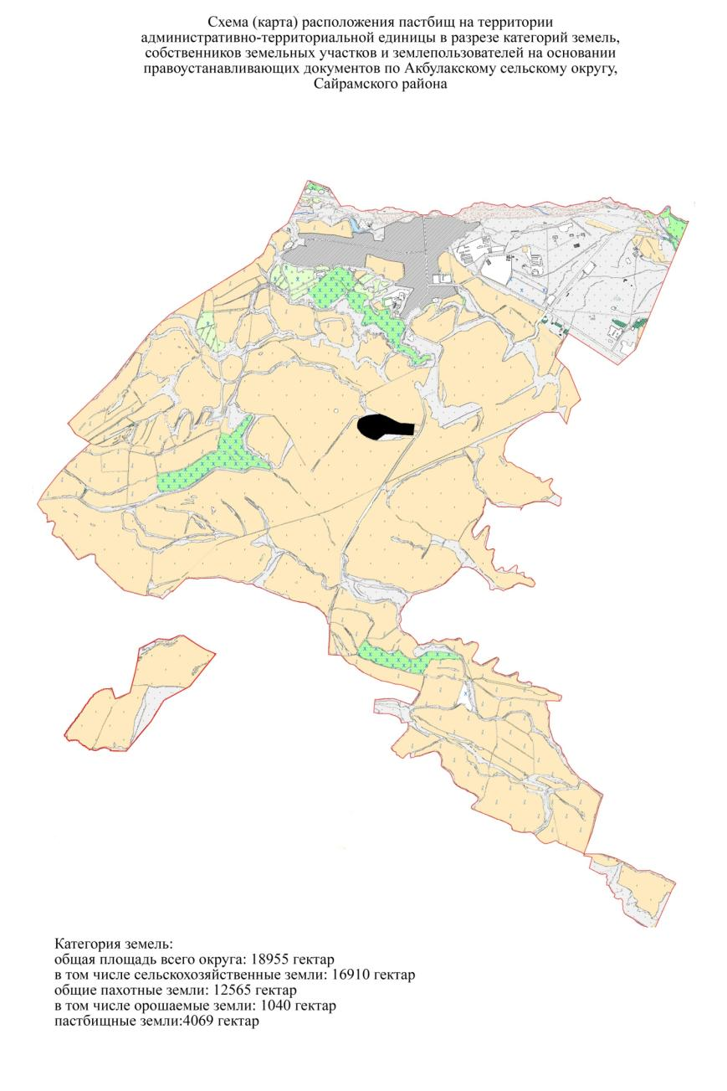

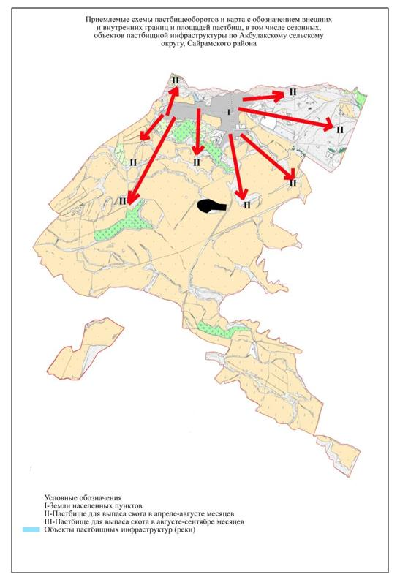

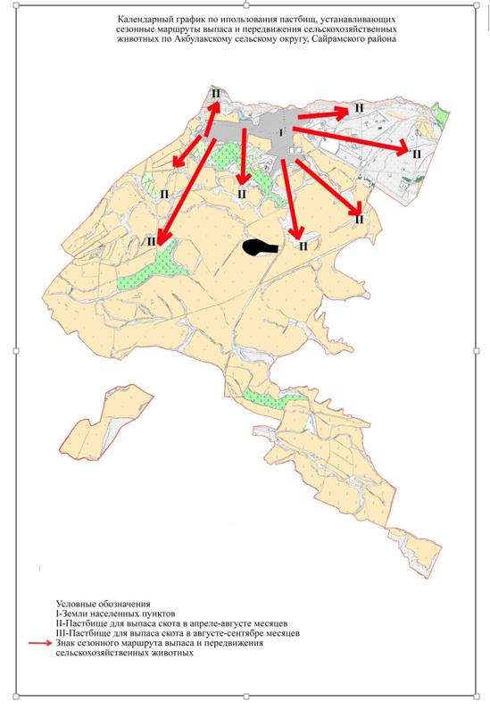

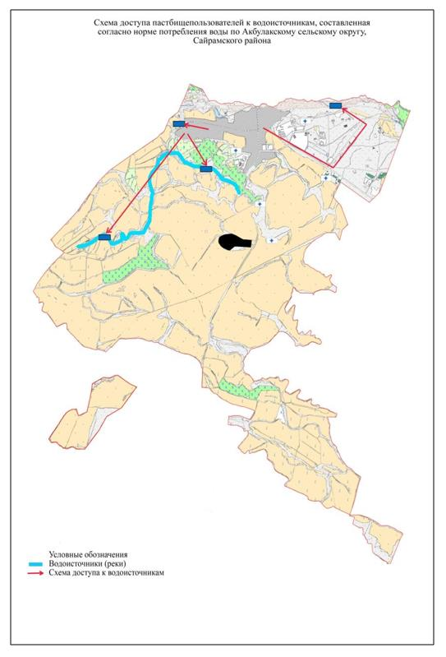

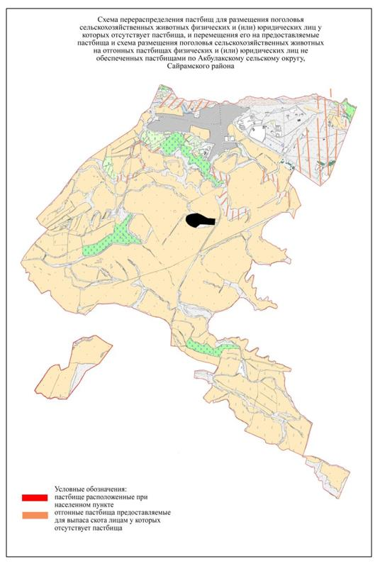

1. Аксукентский сельский округ
Центр - село Аксу.
Населенные пункты – Аксу, Алаш, Байтерек.
Количество населения - 44861 человека.
Общая площадь округа - 3110 гектар.
том числе:
сельскохозяйственные земли – 217 гектар;
общая площадь посева - 189 гектар;
орошаемые земли – 115 гектар;
пастбищная земля – 19 гектар.
Данные поголовья скота по видам животных по сельскому округу.
№ | Населенные пункты | Верблюды | Лошади | Крупный рогатый скот | Мелкий скот
1 | Аксу | - | 800 | 788 | 2443
2 | Алаш | - | 120 | 1824 | 714
3 | Байтерек | - | 100 | 1348 | 443
 | Всего: | - | 1020 | 3960 | 3500
Информация о Ветеринарно-санитарных объектах
п/н | Сельский округ | Ветеринарные станции | Места для купания мелкого скота | Пункт искусственного осеменения | Биотермические котловины
1 | Аксу | 1 | 1 | 1 | -
2 | Алаш | - | - | - | -
3 | Байтерек | - | - | - | 1
 | Всего: | 1 | 1 | 1 | 1
Ежедневный график использования пастбищ для выпаса и прогона скота
наряду с этим продолжительность использования пастбищ.
№ | Период выгона скота в горные районы | Период возврата скота с горных пастбищ | примечание
1 | Апрель-Май | Август-Октябрь
График потребности в пастбище скота сельскохозяйственных животных:
№ | Населенные пункты | Общая площадь пастбищ в населенных пунктах, гектар | Поголовья скота и требуемая площадь пастбищных земель, гектар
№ | Населенные пункты | Общая площадь пастбищ в населенных пунктах, гектар | Лошадь | Норма,  гектар | Необходимые пастбища, гектар | Крупный рогатый скот
1 | 2 | 3 | 4 | 5 | 6 | 7
1 | Аксу | - | 800 | 9 | 7200 | 1133
2 | Алаш | 19 | 120 | 9 | 1080 | 296
3 | Байтерек | - | 100 | 9 | 900 | 154
 | Всего: | 19 | 1020 | 9 | 9180 | 1584
Норма  Гектар | Необходимые пастбища, гектар | Мелкий скот | Норма, гектар | Необходимые пастбища, гектар | Общая площадь необходимых пастбищ, гектар | Разница между общим пастбищем и необходимым пастбищем в населенных пунктах, (-,+)
8 | 9 | 10 | 11 | 12 | 13 | 14
8 | 9064 | 2443 | 2 | 4886 | 21150 | -21150
8 | 2368 | 714 | 2 | 1428 | 4876 | -4857
8 | 1232 | 443 | 2 | 886 | 3018 | -3018
Всего | 12672 | 3500 | 9 | 7000 | 29044 | -29025

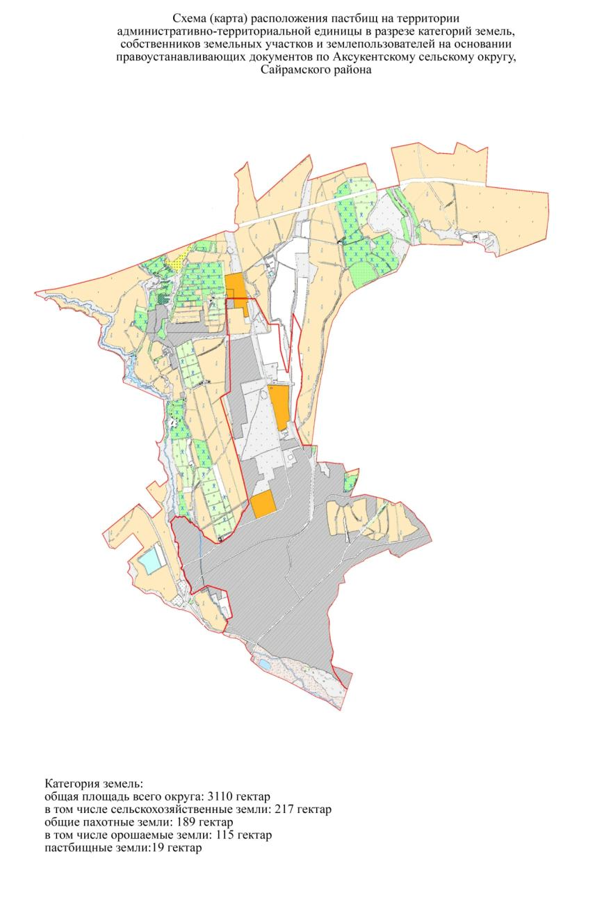

3. Арысский сельский округ.
Центр - село Кожакорган.
Населенные пункты –Кожакорган, Нуржанкорган.
Количество населения - 9500 человека.
Общая площадь округа - 4216 гектар.
том числе:
сельскохозяйственные земли – 2515 гектар;
общая площадь посева - 2022 гектар;
орошаемые земли – 254 гектар;
пастбищная земля – 441 гектар.
Данные поголовья скота по видам животных по сельскому округу.
№ | Населенные пункты | Верблюды | Лошади | Крупный рогатый скот | Мелкий скот
1 | Кожакорган | - | 1083 | 6180 | 6795
2 | Нуржанкорган | - | 795 | 4107 | 4050
 | Всего: | - | 1878 | 10287 | 10845
Информация о Ветеринарно-санитарных объектах
п/н | Сельский округ | Ветеринарные станции | Места для купания мелкого скота | Пункт искусственного осеменения | Биотермические котловины
1 | Кожакорган | - | 3 | 1 | 1
2 | Нуржанкорган | 1 | - | - | -
 | Всего: | 1 | 3 | 1 | 1
Ежедневный график использования пастбищ для выпаса и прогона скота
наряду с этим продолжительность использования пастбищ.
№ | Период выгона скота в горные районы | Период возврата скота с горных пастбищ | Примечание
1 | Апрель-Май | Август-Октябрь
График потребности в пастбище скота сельскохозяйственных животных:
№ | Населенные пункты | Общая площадь пастбищ в населенных пунктах, гектар | Поголовья скота и требуемая площадь пастбищных земель, гектар
№ | Населенные пункты | Общая площадь пастбищ в населенных пунктах, гектар | Лошадь | Норма,  гектар | Необходимые пастбища, гектар | Крупный рогатый скот
1 | 2 | 3 | 4 | 5 | 6 | 7
1 | Кожакорган | 359 | 1083 | 9 | 9747 | 2795
2 | Нуржанкорган | 82 | 795 | 9 | 7155 | 1320
 | Всего: | 441 | 1878 | 9 | 16902 | 4115
Норма  гектар | Необходимые пастбища, гектар | Мелкий скот | Норма, гектар | Необходимые пастбища, гектар | Общая площадь необходимых пастбищ, гектар | Разница между общим пастбищем и необходимым пастбищем в населенных пунктах, (-,+)
8 | 9 | 10 | 11 | 12 | 13 | 14
8 | 9 | 10 | 11 | 12 | 13 | 14
8 | 22360 | 6795 | 2 | 13590 | 45697 | -45338
8 | 10560 | 4050 | 2 | 8100 | 25815 | -25733

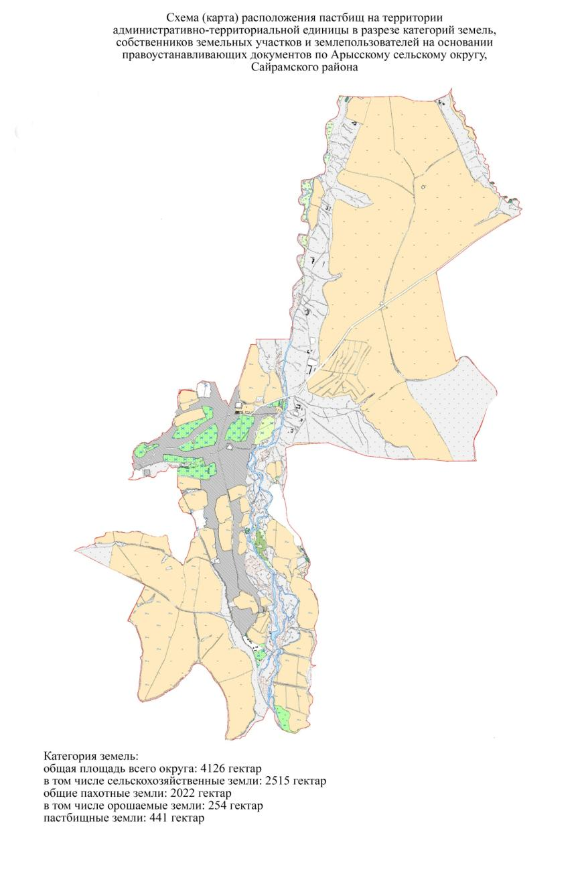

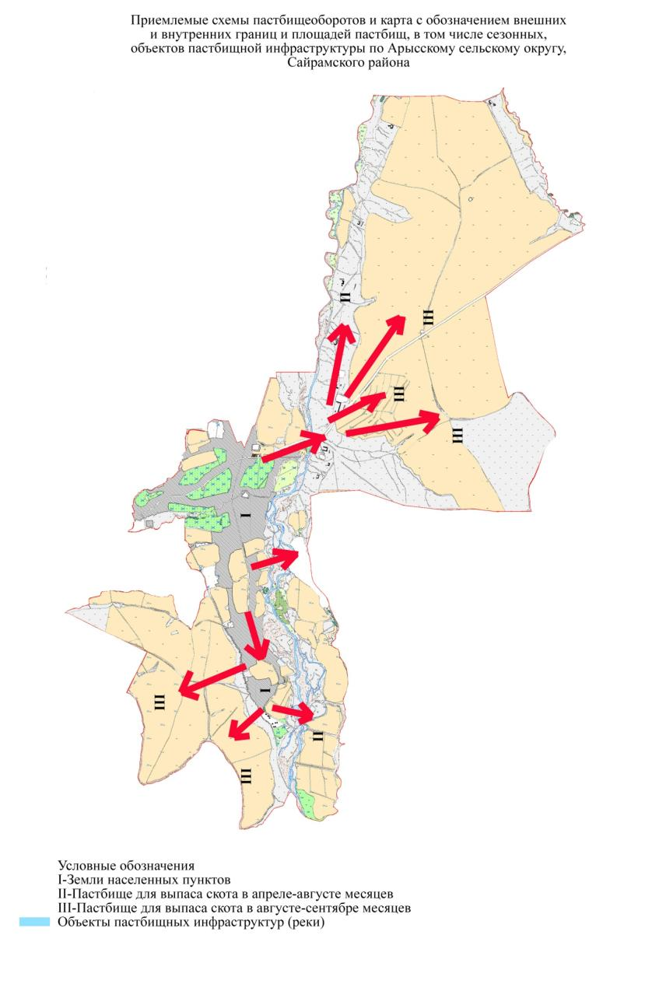

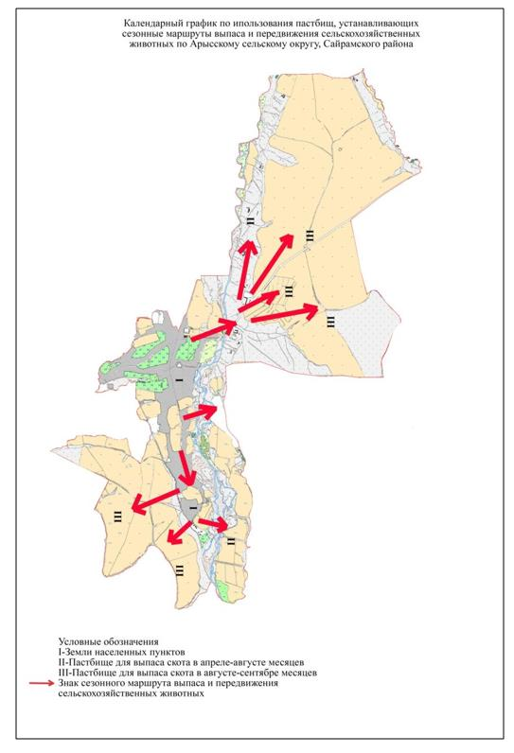

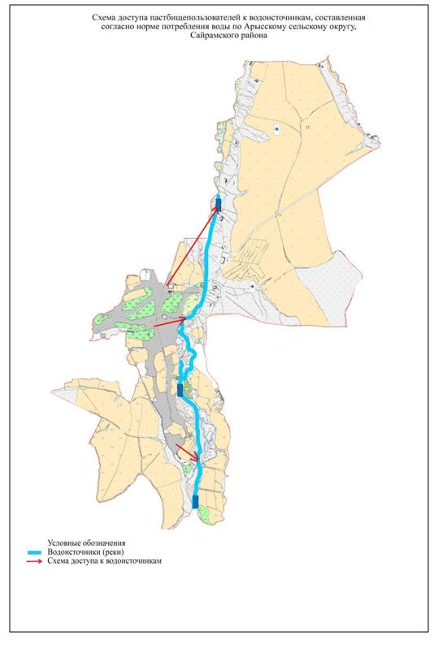

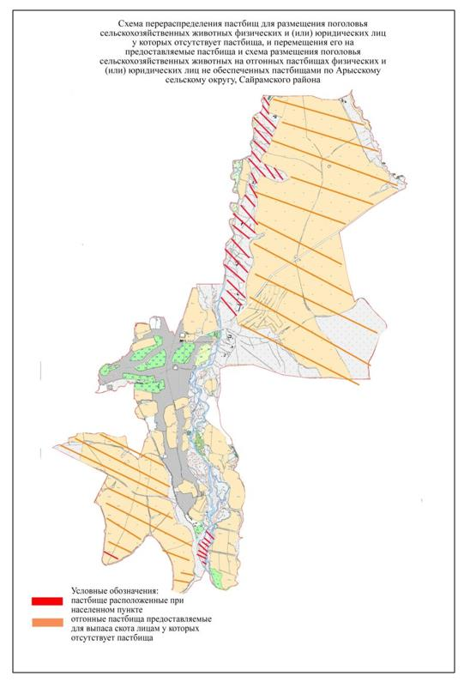

4. Жибек жолинский сельский округ.
Центр - село Жибек жолы.
Населенные пункты –Жибек жолы, Машат, Сихым.
Количество населения - 5927 человека.
Общая площадь округа - 6772 гектар.
том числе:
сельскохозяйственные земли – 5563 гектар;
общая площадь посева - 3750 гектар;
орошаемые земли – 750 гектар;
пастбищная земля – 1522 гектар.
Данные поголовья скота по видам животных по сельскому округу.
№ | Населенные пункты | Верблюды | Лошади | Крупный рогатый скот | Мелкий скот
1 | Жибекжолы | - | 270 | 2100 | 850
2 | Машат | - | 150 | 790 | 951
3 | Сихым | - | 140 | 584 | 900
 | Всего: | - | 560 | 3474 | 2701
Информация о Ветеринарно-санитарных объектах
п/н | Сельский округ | Ветеринарные станции | Места для купания мелкого скота | Пункт искусственного осеменения | Биотермические котловины
1 | Жибекжолы | 1 | 1 | 1 | 1
2 | Машат | - | 1 | - | -
3 | Сихым | - | - | - | -
 | Всего: | 1 | 2 | 1 | 1
Ежедневный график использования пастбищ для выпаса и прогона скота
наряду с этим продолжительность использования пастбищ.
№ | Период выгона скота в горные районы | Период возврата скота с горных пастбищ | Примечание
1 | Апрель-Май | Август-Октябрь
График потребности в пастбище скота сельскохозяйственных животных:
№ | Населенные пункты | Общая площадь пастбищ в населенных пунктах, гектар | Поголовья скота и требуемая площадь пастбищных земель, гектар
№ | Населенные пункты | Общая площадь пастбищ в населенных пунктах, гектар | Лошадь | Норма, гектар | Необходимые пастбища, гектар | Крупный рогатый скот
1 | 2 | 3 | 4 | 5 | 6 | 7
1 | Жибекжолы | 710 | 270 | 9 | 2430 | 588
2 | Машат | 500 | 150 | 9 | 1350 | 400
3 | Сихым | 312 | 140 | 9 | 1260 | 400
 | Всего: | 1522 | 560 | 9 | 5040 | 1388
Норма гектар | Необходимые пастбища, гектар | Мелкий рогатый скот | Норма, гектар | Необходимые пастбища, гектар | Общая площадь необходимых пастбищ, гектар | Разница между общим пастбищем и необходимым пастбищем в населенных пунктах, (-,+)
8 | 9 | 10 | 11 | 12 | 13 | 14
8 | 4704 | 850 | 2 | 1700 | 8834 | -8124
8 | 3200 | 951 | 2 | 1902 | 6452 | -5952
8 | 3200 | 900 | 2 | 1800 | 6260 | -5948
8 | 11104 | 2701 | 2 | 5402 | 21546 | -20024

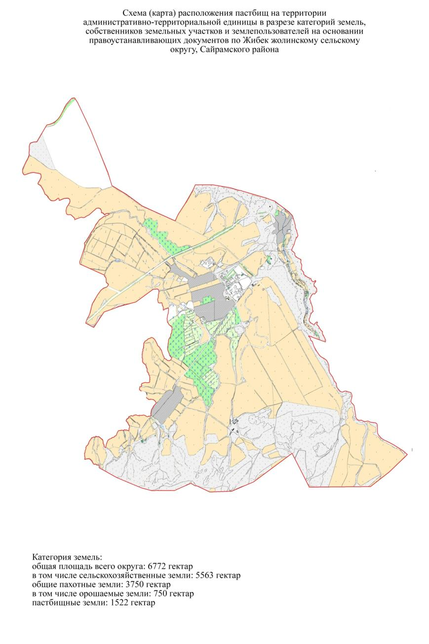

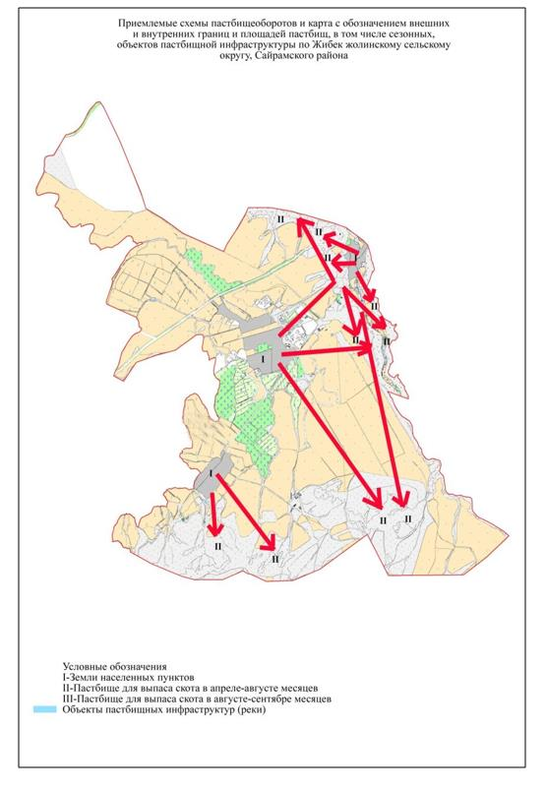

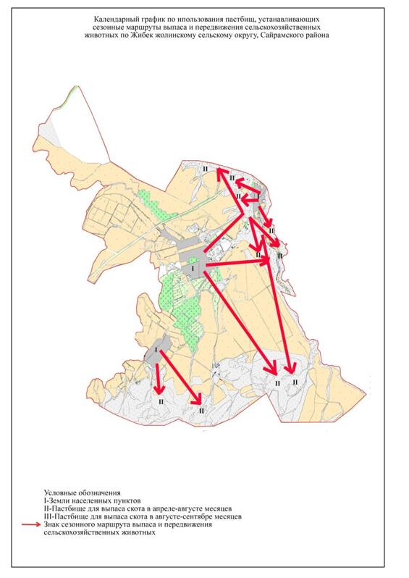

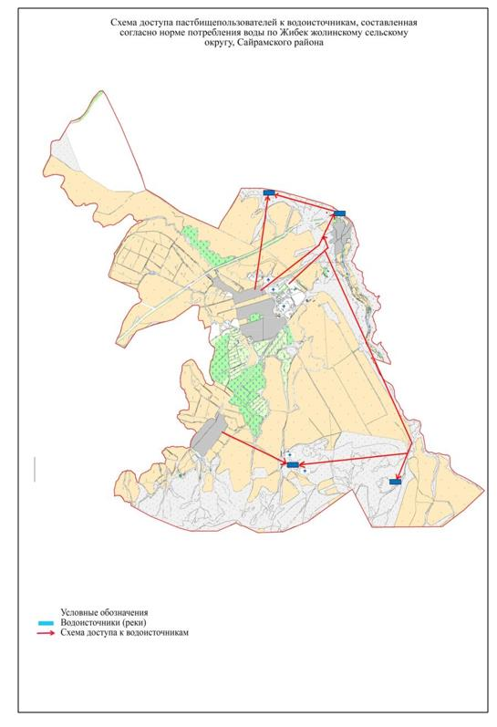

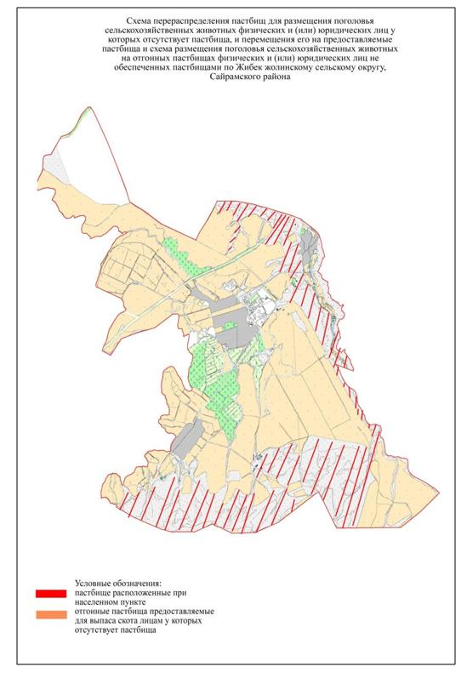

5. Карасусский сельский округ.
Центр - село Карасу.
Населенные пункты – Карасу, Акбастау, Айтекеби, Ынтымак, Бескепе, Жанатурмыс, Береке..
Количество населения - 21925 человека.
Общая площадь округа - 13674 гектар.
том числе:
сельскохозяйственные земли – 9812гектар;
общая площадь посева - 5650 гектар;
орошаемые земли – 1326 гектар;
пастбищная земля – 3716 гектар.
Данные поголовья скота по видам животных по сельскому округу.
№ | Населенные пункты | Верблюды | Лошади | Крупный рогатый скот | Мелкий скот
1 | Карасу | - | 312 | 2609 | 1467
2 | Акбастау | - | 307 | 938 | 959
3 | Акбай | - | 226 | 3665 | 1734
4 | Айтекеби | - | 248 | 79 | 733
5 | Ынтымак | - | 504 | 888 | 660
6 | Бескепе | - | 87 | 800 | 266
7 | Жанатурмыс | - | 381 | 593 | 727
8 | Береке | - | 18 | 59 | 31
 | Всего: | - | 2083 | 9631 | 6577
Информация о Ветеринарно-санитарных объектах
п/н | Сельский округ | ветеринарные станции | Места для купания мелкого скота | Пункт искусственного осеменения | Биотермические котловины
1 | Карасу | 1 | 1 | 1 | 1
2 | Акбастау | - | - | - | -
3 | Акбай | - | 1 | 1 | -
4 | Айтекеби | - | - | - | -
5 | Ынтымак | - | - | - | -
6 | Бескепе | - | - | - | -
7 | Жанатурмыс | - | - | - | -
8 | Береке | - | - | - | -
 | Всего: | 1 | 2 | 2 | 1
Ежедневный график использования пастбищ для выпаса и прогона скота
наряду с этим продолжительность использования пастбищ.
№ | Период выгона скота в горные районы | Период возврата скота с горных пастбищ | Примечание
1 | Апрель-Май | Август-Октябрь
График потребности в пастбище скота сельскохозяйственных животных:
№ | Населенные пункты | Общая площадь пастбищ в населенных пунктах, гектар | Поголовья скота и требуемая площадь пастбищных земель, гектар
№ | Населенные пункты | Общая площадь пастбищ в населенных пунктах, гектар | Лошадь | Норма, гектар | Необходимые пастбища, гектар | Крупный рогатый скот
1 | 2 | 3 | 4 | 5 | 6 | 7
1 | Карасу | 1937 | 312 | 9 | 2808 | 1526
2 | Акбастау | 404 | 307 | 9 | 2763 | 418
3 | Акбай | 366 | 226 | 9 | 2034 | 524
4 | Айтекеби | 336 | 248 | 9 | 2232 | 217
5 | Ынтымак | 262 | 504 | 9 | 4536 | 432
6 | Бескепе | 196 | 87 | 9 | 783 | 299
7 | Жанатурмыс | 167 | 381 | 9 | 3429 | 361
8 | Береке | 48 | 18 | 9 | 162 | 75
 | Всего: | 3716 | 2083 | 9 | 18747 | 3852
Норма гектар | Необходимые пастбища, гектар | Мелкий скот | Норма, гектар | Необходимые пастбища, гектар | Общая площадь необходимых пастбищ, гектар | Разница между общим пастбищем и необходимым пастбищем в населенных пунктах, (-,+)
8 | 9 | 10 | 11 | 12 | 13 | 14
8 | 12208 | 1467 | 2 | 2934 | 17950 | -16013
8 | 3344 | 959 | 2 | 1918 | 8025 | -7621
8 | 4192 | 1734 | 2 | 3468 | 9694 | -9328
8 | 1736 | 733 | 2 | 1466 | 5434 | -5098
8 | 3456 | 660 | 2 | 1320 | 9312 | -9050
8 | 2392 | 266 | 2 | 532 | 3707 | -3511
8 | 2888 | 727 | 2 | 1454 | 7771 | -7604
8 | 600 | 31 | 2 | 62 | 824 | -776
8 | 30816 | 6577 | 2 | 13154 | 62717 | -59001

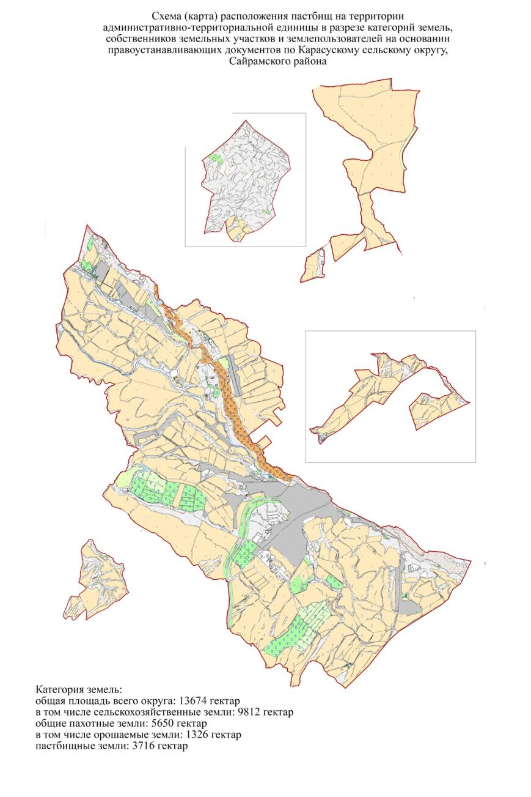

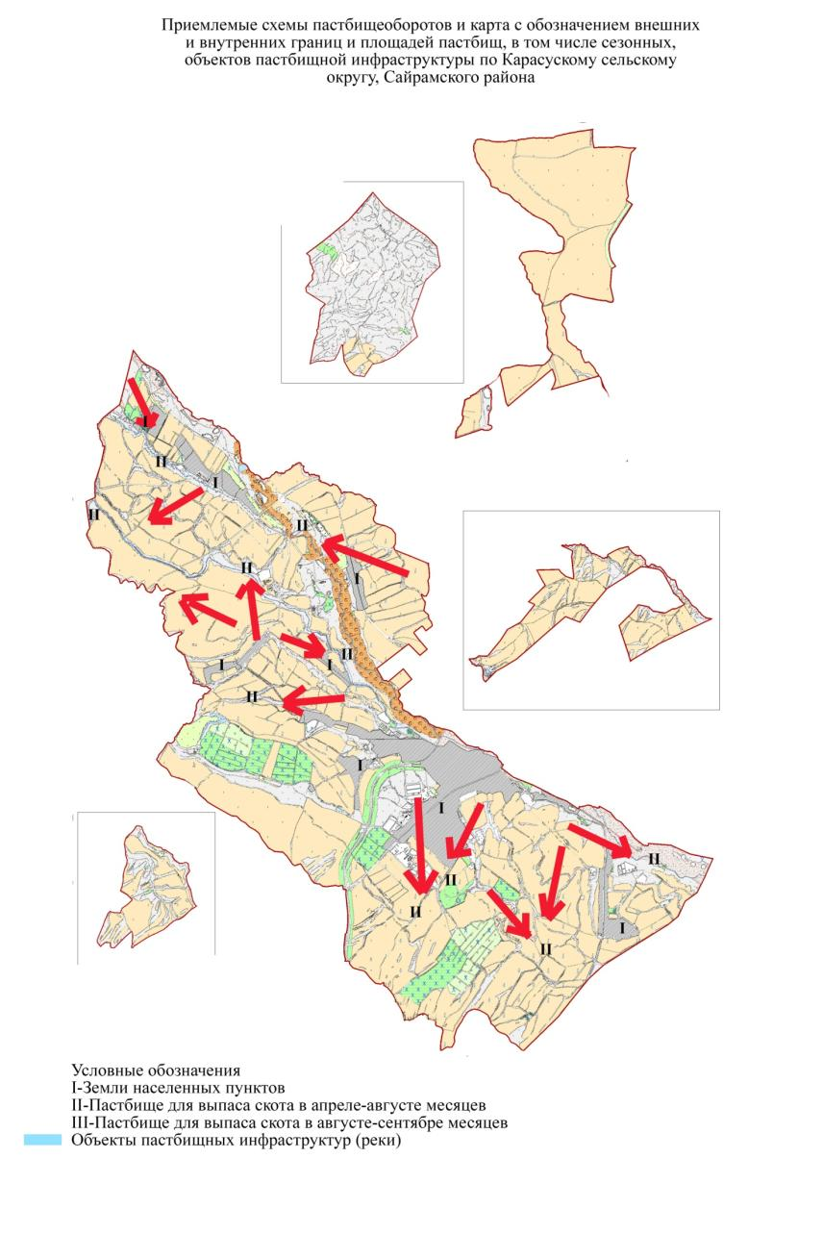

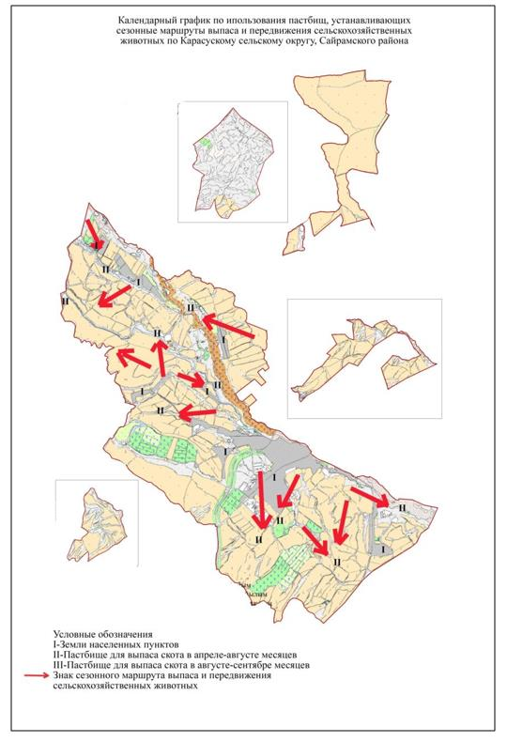

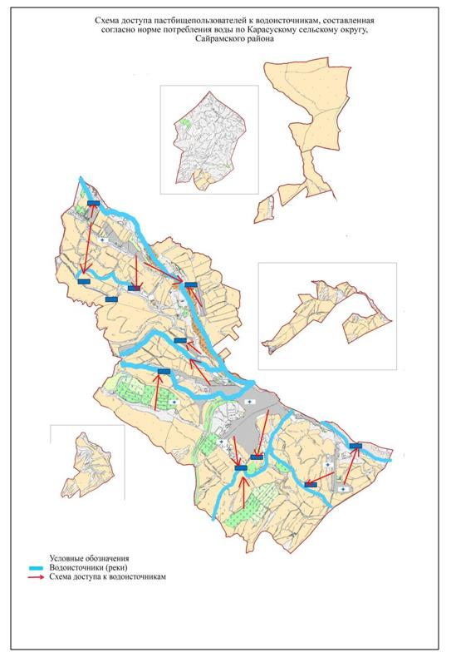

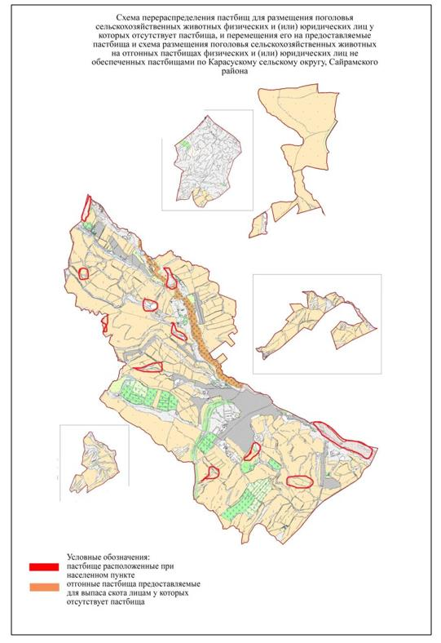

6. Карабулакский сельский округ
Центр - Карабулак.
Населенные пункты – Карабулак.
Количество населения - 50426 человека.
Общая площадь округа - 12498 гектар.
том числе:
сельскохозяйственные земли – 6749 гектар;
общая площадь посева - 2813 гектар;
орошаемые земли – 2093 гектар;
пастбищная земля – 3627 гектар.
Данные поголовья скота по видам животных по сельскому округу.
№ | Населенные пункты | Верблюды | Лошади | Крупный рогатый скот | Мелкий скот
1 | Карабулак | 10 | 50728 | 119247 | 82069
 | Всего: | 10 | 50728 | 119247 | 82069
Информация о Ветеринарно-санитарных объектах
п/н | Сельский округ | Ветеринарные станции | Места для купания мелкого скота | Пункт искусственного осеменения | Биотермические котловины
1 | Карабулак | 2 | 1 | 3 | 1
 | Всего: | 2 | 1 | 3 | 1
Ежедневный график использования пастбищ для выпаса и прогона скота
наряду с этим продолжительность использования пастбищ.
№ | Период выгона скота в горные районы | Период возврата скота с горных пастбищ | примечание
1 | Апрель-Май | Август-Октябрь
График потребности в пастбище скота сельскохозяйственных животных:
№ | Населенные пункты | Общая площадь пастбищ в населенных пунктах, гектар |  | Поголовья скота и требуемая площадь пастбищных земель, гектар
№ | Населенные пункты |  |  | Лошадь |  | Норма, гектар |  |  | Необходимые пастбища, гектар | Крупный рогатый скот
1 | 2 | 3 |  | 4 |  | 5 |  |  | 6 | 7
1 | Карабулак | 3627 |  | 50728 |  | 9 |  |  | 456 552 | 47698
 | Всего: | 3627 |  | 50 728 |  | 9 |  |  | 456 552 | 47698
Норма гектар | Необходимые пастбища, гектар |  |  |  | Мелкий скот |  | Норма, гектар |  | Необходимые пастбища, гектар | Верблюды | Норма, гектар
8 | 9 |  |  |  | 10 |  | 11 |  | 12 | 13 | 14
8 | 381584 |  |  |  | 82 069 |  | 2 |  | 164 138 | 10 | 9
8 | 381584 |  |  |  | 82 069 |  | 2 |  | 164 138 | 10 | 9
Необходимые пастбища, гектар |  |  | Общая площадь необходимых пастбищ, гектар |  |  |  |  | Разница между общим пастбищем и необходимым пастбищем в населенных пунктах, (-,+)
12 |  |  | 13 |  |  |  |  | 14
90 |  |  | 1002364 |  |  |  |  | -998737
90 |  |  | 1002364 |  |  |  |  | -998737

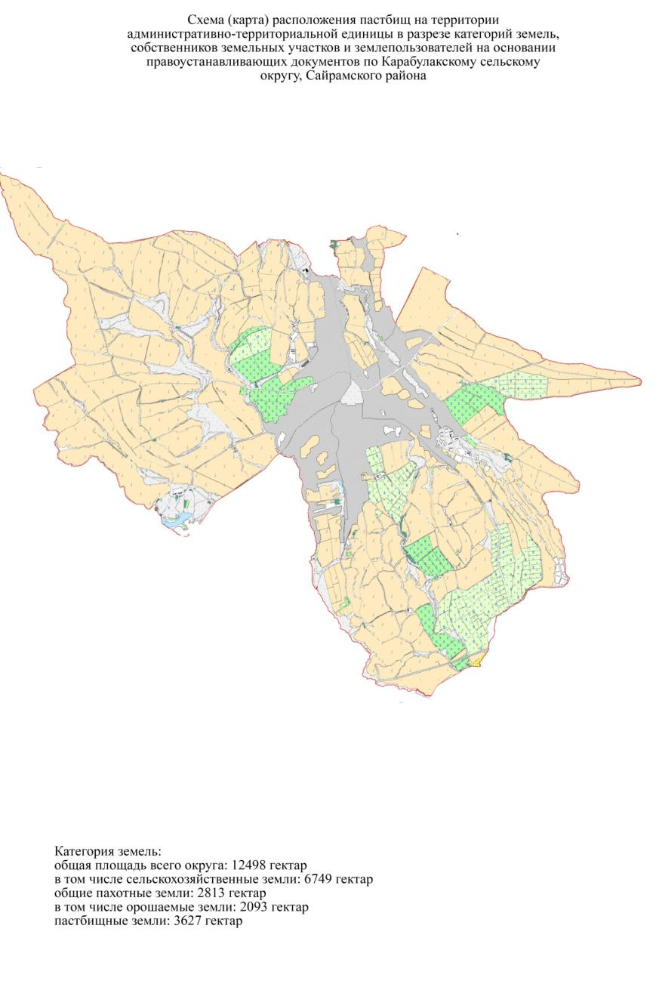

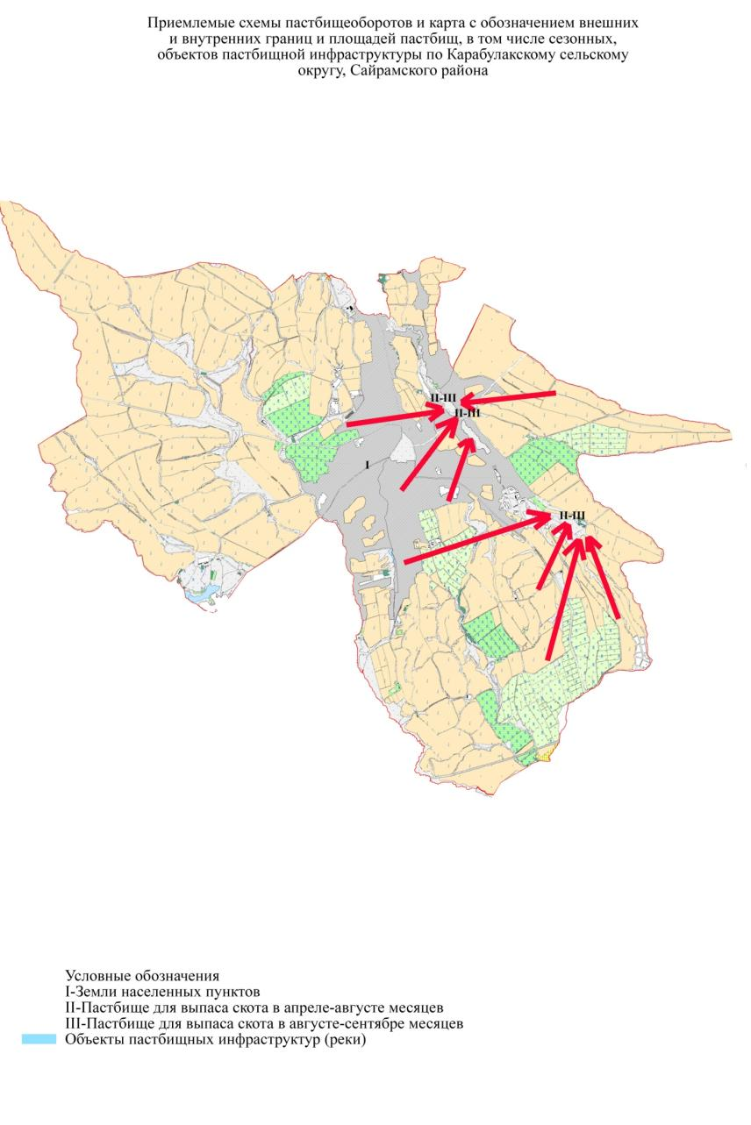

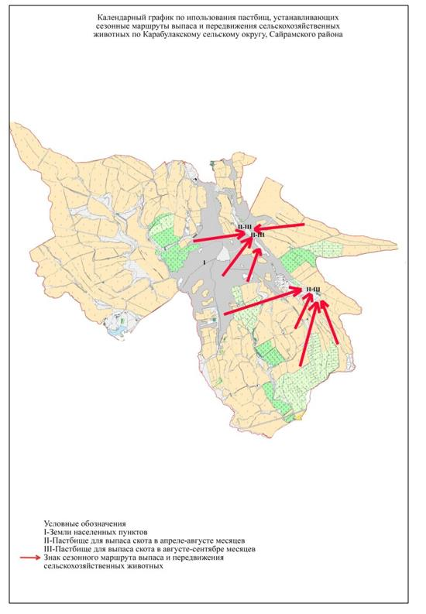

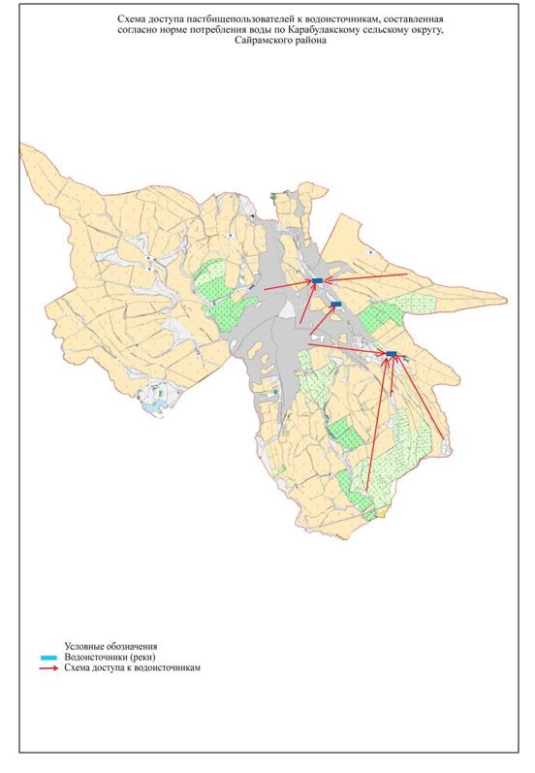

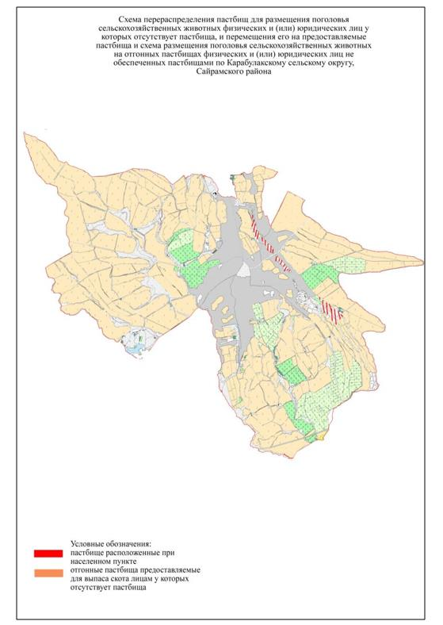

7. Кайнарбулакский сельский округ.
Центр – Касымбек датка.
Населенные пункты –Курлык, Ширкин, Ошакты, Касымбек датка, Асиларык, Таскешу, Тоган, Сарыарык.
Количество населения - 11545 человека.
Общая площадь округа - 20263 гектар.
том числе:
сельскохозяйственные земли – 16314 гектар;
общая площадь посева - 10146 гектар;
орошаемые земли – 2581 гектар;
пастбищная земля – 5682 гектар.
Данные поголовья скота по видам животных по сельскому округу.
№ | Населенные пункты | Верблюды | Лошади | Крупный рогатый скот | Мелкий скот
1 | Курлык | - | 232 | 396 | 1028
2 | Ширкин | - | 305 | 881 | 1021
3 | Ошакты | - | 203 | 281 | 924
4 | Касымбекдатка | 42 | 331 | 1367 | 2112
5 | Асиларык | - | 347 | 601 | 1872
6 | Таскешу | - | 273 | 627 | 3078
7 | Тоган | - | 146 | 344 | 1096
8 | Сарыарык | - | 231 | 308 | 1759
 | Всего: | 42 | 2068 | 4806 | 12890
Информация о Ветеринарно-санитарных объектах
п/н | Сельский округ | Ветеринарные станции | Места для купания мелкого скота | Пункт искусственного осеменения | Биотермические котловины
1 | Курлык | - | - | - | 1
2 | Ширкин | - | 1 | - | -
3 | Ошакты | - | - | - | -
4 | Касымбек датка | 1 | - | 1 | -
5 | Асиларык | - | 1 | - | -
6 | Таскешу | - | - | - | -
7 | Тоган | - | 1 | - | -
8 | Сарыарык | - | - | - | -
 | Всего: | 1 | 3 | 1 | 1
Ежедневный график использования пастбищ для выпаса и прогона скота
наряду с этим продолжительность использования пастбищ.
№ | Период выгона скота в горные районы | Период возврата скота с горных пастбищ | примечание
1 | Апрель-Май | Август-Октябрь
График потребности в пастбище скота сельскохозяйственных животных:
№ | Населенные пункты | Общая площадь пастбищ в населенных пунктах, гектар |  | Поголовья скота и требуемая площадь пастбищных земель, гектар
№ | Населенные пункты |  |  | Лошадь |  |  | Норма, гектар |  | Необходимые пастбища, гектар |  | Крупный рогатый скот
1 | 2 | 3 |  | 4 |  |  | 5 |  | 6 |  | 7
1 | Курлык | - |  | 232 |  |  | 9 |  | 2088 |  | 184
2 | Ширкин | - |  | 305 |  |  | 9 |  | 2745 |  | 319
3 | Ошакты | - |  | 203 |  |  | 9 |  | 1827 |  | 171
4 | Касымбек датка | 1098 |  | 331 |  |  | 9 |  | 2979 |  | 449
5 | Асиларык | 2582 |  | 347 |  |  | 9 |  | 3123 |  | 280
6 | Таскешу | 1830 |  | 273 |  |  | 9 |  | 2457 |  | 264
7 | Тоган | - |  | 146 |  |  | 9 |  | 1314 |  | 134
8 | Сарыарык | 172 |  | 231 |  |  | 9 |  | 2079 |  | 121
 | Всего: | 5682 |  | 2068 |  |  | 9 |  | 18612 |  | 1922
Норма гектар | Необходимые пастбища, гектар |  | Мелкий скот |  |  | Норма, гектар |  | Необходимые пастбища, гектар |  | Верблюды | Норма, гектар | Необходимые пастбища, гектар
8 | 9 |  | 10 |  |  | 11 |  | 12 |  | 13 | 14 | 15
8 | 1472 |  | 1030 |  |  | 2 |  | 2060 |  | - | 9 | -
8 | 2552 |  | 1021 |  |  | 2 |  | 2042 |  | - | 9 | -
8 | 1368 |  | 924 |  |  | 2 |  | 1848 |  | - | 9 | -
8 | 3592 |  | 2112 |  |  | 2 |  | 4224 |  | 42 | 9 | 378
8 | 2240 |  | 1872 |  |  | 2 |  | 3744 |  | - | 9 | -
8 | 2112 |  | 3078 |  |  | 2 |  | 6156 |  | - | 9 | -
8 | 1072 |  | 1096 |  |  | 2 |  | 2192 |  | - | 9 | -
8 | 968 |  | 1759 |  |  | 2 |  | 3518 |  | - | 9 | -
8 | 15376 |  | 12890 |  |  | 2 |  | 25784 |  | 42 | 9 | 378
Общая площадь необходимых пастбищ, гектар |  |  |  |  | Разница между общим пастбищем и необходимым пастбищем в населенных пунктах, (-,+)
16 |  |  |  |  | 17
5620 |  |  |  |  | -5620
7339 |  |  |  |  | -7339
5043 |  |  |  |  | -5043
11173 |  |  |  |  | -10075
9107 |  |  |  |  | -6525
10725 |  |  |  |  | -8895
4578 |  |  |  |  | -4578
6565 |  |  |  |  | -6393
60150 |  |  |  |  | -54468

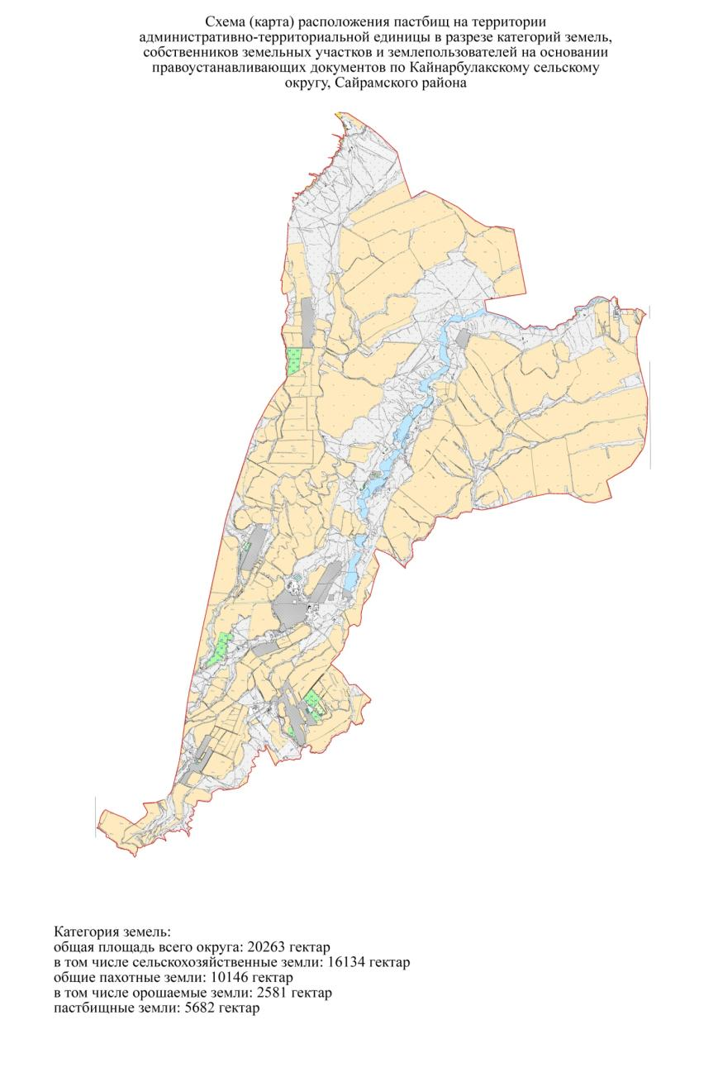

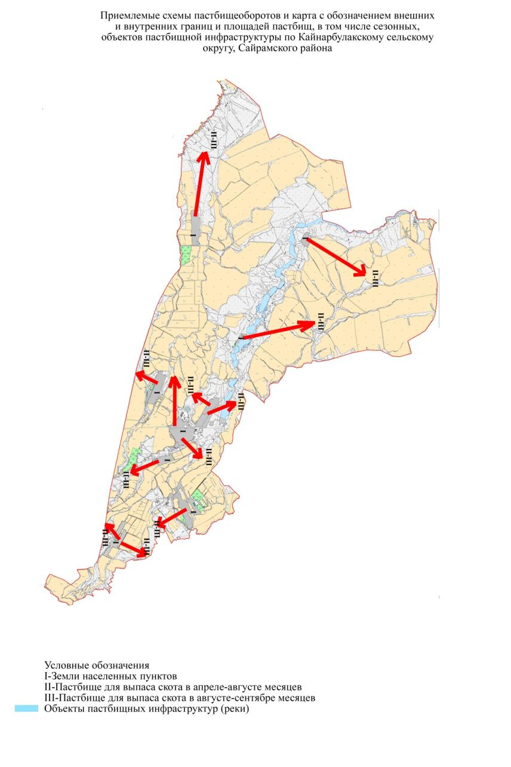

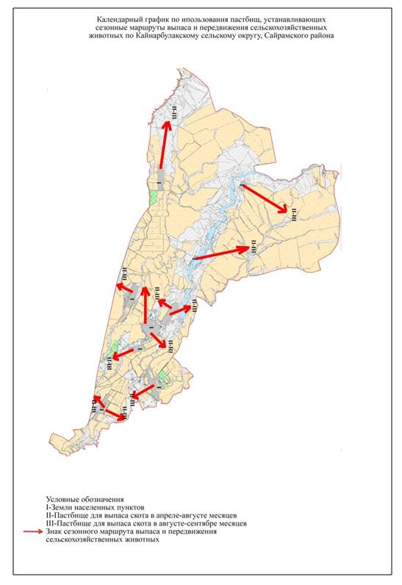

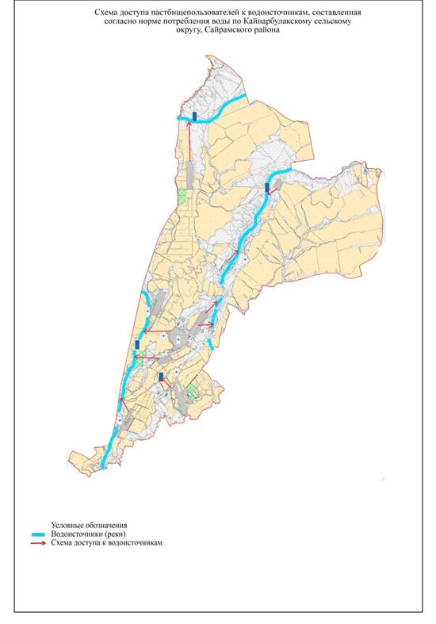

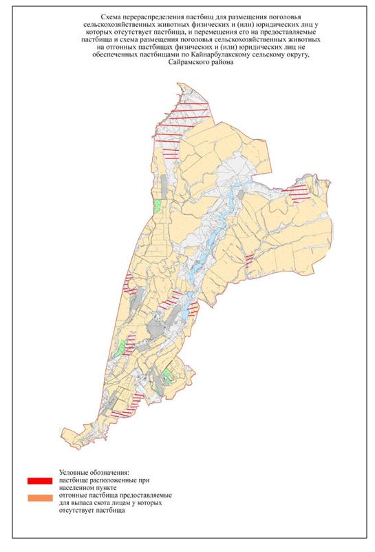

8. Колкентский сельский округ.
Центр – Колкент.
Населенные пункты –Колкент, Жанатурмыс, Аксуабад, М.Оразалиев, Ханкорган, Косбулак, Теспе, Шапырашты.
Количество населения – 22200 человека.
Общая площадь округа - 9826 гектар.
том числе:
сельскохозяйственные земли – 5437 гектар;
общая площадь посева - 3626 гектар;
орошаемые земли – 1554 гектар;
пастбищная земля – 1674 гектар.
Данные поголовья скота по видам животных по сельскому округу.
№ | Населенные пункты | Верблюды | Лошади | Крупный рогатый скот | Мелкий скот
1 | Колкент | - | 2774 | 9951 | 10159
2 | Жанатурмыс | - | 69 | 493 | 61
3 | Аксуабад | - | 1098 | 3950 | 1051
4 | М.Оразалиев | - | 74 | 417 | 989
5 | Ханкорган | - | 109 | 309 | 280
6 | Косбулак | - | 1113 | 3215 | 1091
7 | Теспе | - | 46 | 387 | 803
8 | Шапырашты | - | 201 | 903 | 457
 | Всего: | - | 5484 | 19616 | 14891
Информация о Ветеринарно-санитарных объектах
п/н | Сельский округ | Ветеринарные станции | Места для купания мелкого скота | Пункт искусственного осеменения | Биотермические котловины
1 | Колкент | - | - | - | 1
2 | Жанатурмыс | - | 1 | - | -
3 | Аксубад | - | - | - | -
4 | М.Оразалиев | 1 | - | 1 | -
5 | Ханкорган | - | 1 | - | -
6 | Косбулак | - | - | - | -
7 | Теспе | - | 1 | - | -
8 | Шапырашты | - | - | - | -
 | Всего: | 1 | 3 | 1 | 1
Ежедневный график использования пастбищ для выпаса и прогона скота
наряду с этим продолжительность использования пастбищ.
№ | Период выгона скота в горные районы | Период возврата скота с горных пастбищ | примечание
1 | Апрель-Май | Август-Октябрь
График потребности в пастбище скота сельскохозяйственных животных:
№ | Населенные пункты | Общая площадь пастбищ в населенных пунктах, гектар |  | Поголовья скота и требуемая площадь пастбищных земель, гектар
№ | Населенные пункты |  |  | Лошадь |  |  | Норма, гектар |  | Необходимые пастбища, гектар |  | Крупный рогатый скот
1 | 2 | 3 |  | 4 |  |  | 5 |  | 6 |  | 7
1 | Колкент | 350 |  | 2774 |  |  | 9 |  | 24966 |  | 1904
2 | Жанатурмыс | 75 |  | 69 |  |  | 9 |  | 621 |  | 572
3 | Аксубад | 75 |  | 1098 |  |  | 9 |  | 9882 |  | 1692
4 | М.Оразалиев | 400 |  | 74 |  |  | 9 |  | 666 |  | 821
5 | Ханкорган | 75 |  | 109 |  |  | 9 |  | 981 |  | 477
6 | Косбулак | 89 |  | 1013 |  |  | 9 |  | 9117 |  | 1353
7 | Теспе | 460 |  | 146 |  |  | 9 |  | 1314 |  | 559
8 | Шапырашты | 149 |  | 201 |  |  | 9 |  | 1809 |  | 468
 | Всего: | 1674 |  | 5484 |  |  | 9 |  | 49356 |  | 7846
Норма  гектар | Необходимые пастбища, гектар |  | Мелкий скот |  |  | Норма, гектар |  | Необходимые пастбища, гектар |  | Верблюды | Норма, гектар | Необходимые пастбища, гектар
8 | 9 |  | 10 |  |  | 11 |  | 12 |  | 13 | 14 | 15
8 | 15232 |  | 1818 |  |  | 2 |  | 3636 |  | - | - | -
8 | 4576 |  | 1538 |  |  | 2 |  | 3076 |  | - | - | -
8 | 13536 |  | 1547 |  |  | 2 |  | 3094 |  | - | - | -
8 | 6568 |  | 1663 |  |  | 2 |  | 3326 |  | - | - | -
8 | 3816 |  | 1985 |  |  | 2 |  | 3970 |  | - | - | -
8 | 10824 |  | 2721 |  |  | 2 |  | 5442 |  | - | - | -
8 | 4472 |  | 1757 |  |  | 2 |  | 3514 |  | - | - | -
8 | 3744 |  | 1862 |  |  | 2 |  | 3724 |  | - | - | -
8 | 62768 |  | 14891 |  |  | 2 |  | 29782 |  | - | 9 | -
Общая площадь необходимых пастбищ, гектар |  |  |  |  | Разница между общим пастбищем и необходимым пастбищем в населенных пунктах, (-,+)
16 |  |  |  |  | 17
43834 |  |  |  |  | -43484
8273 |  |  |  |  | -8198
26512 |  |  |  |  | -26437
10560 |  |  |  |  | -10160
8767 |  |  |  |  | -8692
25383 |  |  |  |  | -25294
9300 |  |  |  |  | -8840
9277 |  |  |  |  | -9128
141906 |  |  |  |  | -140232

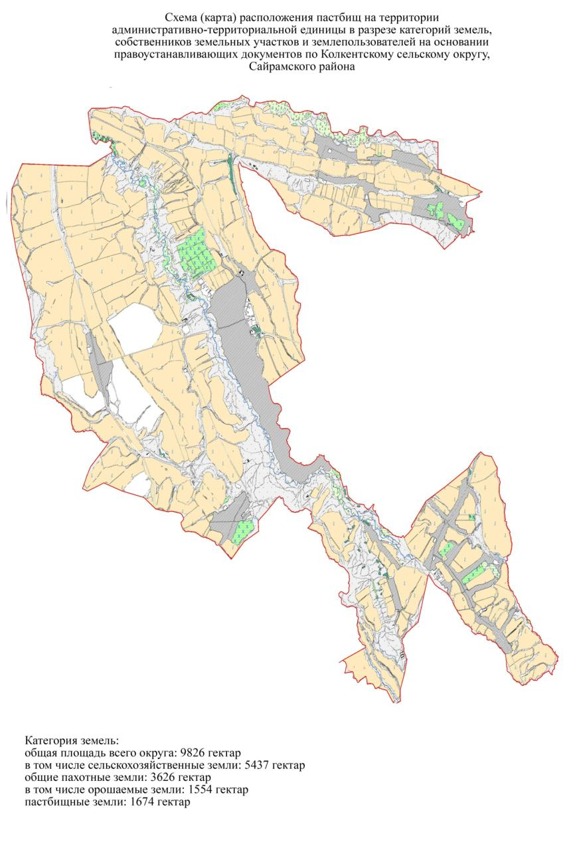

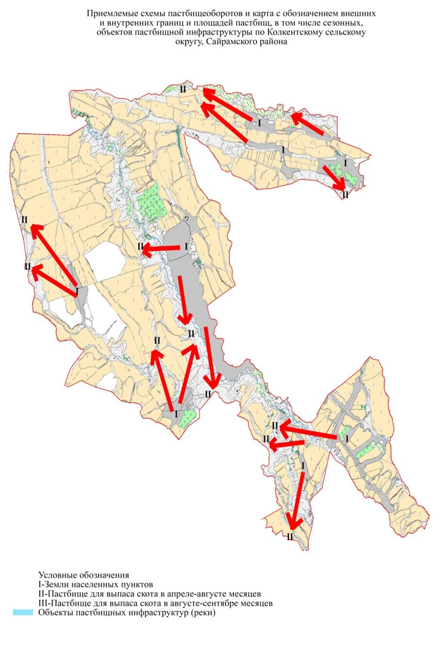

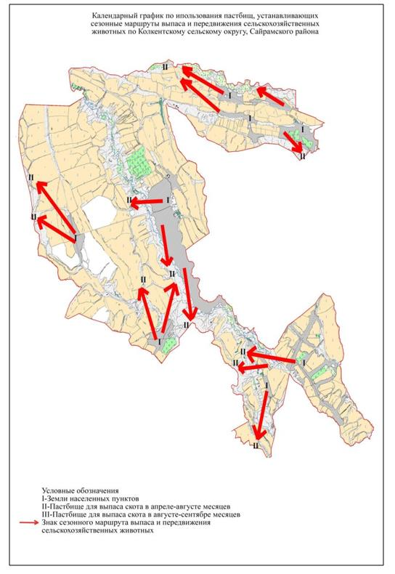

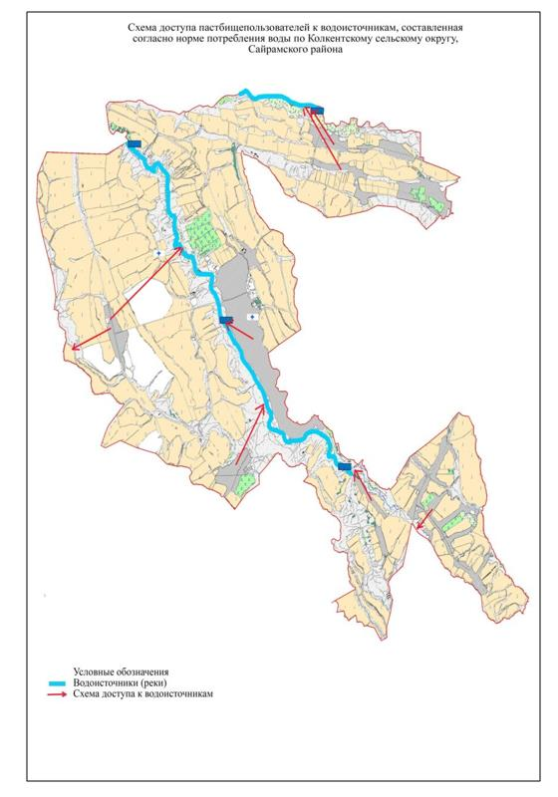

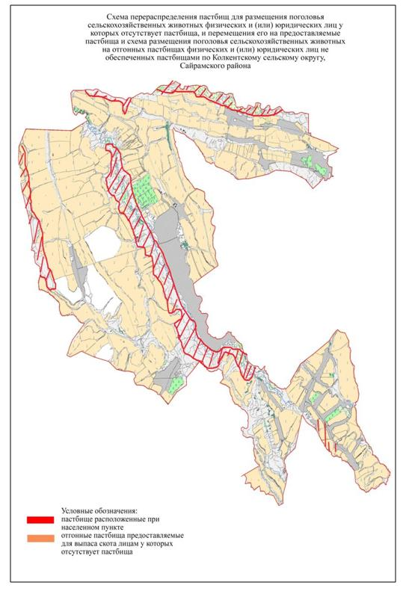

9. Кутарысский сельский округ.
Центр - село Кутарыс.
Населенные пункты –Кутарыс, Акарыс, Оймауыт, Кызыл жар.
Количество населения – 5771 человека.
Общая площадь округа - 5333 гектар.
том числе:
сельскохозяйственные земли – 3228 гектар;
общая площадь посева - 2628 гектар;
орошаемые земли – 928 гектар;
пастбищная земля – 542 гектар.
Данные поголовья скота по видам животных по сельскому округу.
№ | Населенные пункты | Верблюды | Лошади | Крупный рогатый скот | Мелкий скот
1 | Кутарыс | - | 675 | 1921 | 4296
2 | Акарыс | - | 320 | 1342 | 2098
3 | Оймауыт | - | 1283 | 1159 | 3738
4 | Кызыл жар | - | 33 | 167 | 81
 | Всего: | - | 2311 | 4589 | 10213
Информация о Ветеринарно-санитарных объектах
п/н | Сельский округ | Ветеринарные станции | Место для купания мелкого скота | Пункт искусственного осеменения | Биотермические котловины
1 | Кутарыс | - | 1 | 1 | -
2 | Акарыс | 1 | - | - | -
3 | Оймауыт | - | - | - | -
4 | Кызыл жар | - | 1 | - | -
 | Всего: | 1 | 2 | 1 | -
Ежедневный график использования пастбищ для выпаса и прогона скота
наряду с этим продолжительность использования пастбищ.
№ | Период выгона скота в горные районы | Период возврата скота с горных пастбищ | примечание
1 | Апрель-Май | Август-Октябрь
График потребности в пастбище скота сельскохозяйственных животных:
№ | Населенные пункты | Общая площадь пастбищ в населенных пунктах, гектар | Поголовья скота и требуемая площадь пастбищных земель, гектар
№ | Населенные пункты | Общая площадь пастбищ в населенных пунктах, гектар | Лошадь | Норма, гектар | Необходимые пастбища, гектар | Крупный рогатый скот
1 | 2 | 3 | 4 | 5 | 6 | 7
1 | Кутарыс | 542 | 675 | 9 | 6075 | 721
2 | Акарыс | - | 320 | 9 | 2880 | 560
3 | Оймауыт | - | 1283 | 9 | 11547 | 484
4 | Кызыл жар | - | 33 | 9 | 297 | 70
 | Всего: | 542 | 2311 | 9 | 20799 | 1835
Норма  гектар | Необходимые пастбища, гектар | Мелкий скот | Норма, гектар | Необходимые пастбища, гектар | Общая площадь необходимых пастбищ, гектар | Разница между общим пастбищем и необходимым пастбищем в населенных пунктах, (-,+)
8 | 9 | 10 | 11 | 12 | 13 | 14
8 | 5768 | 4296 | 2 | 8592 | 20435 | -19893
8 | 4480 | 2098 | 2 | 4196 | 11556 | -11556
8 | 3872 | 3738 | 2 | 7476 | 22895 | -22895
8 | 560 | 81 | 2 | 162 | 1019 | -1019
8 | 14680 | 10213 | 2 | 20426 | 55905 | -55363

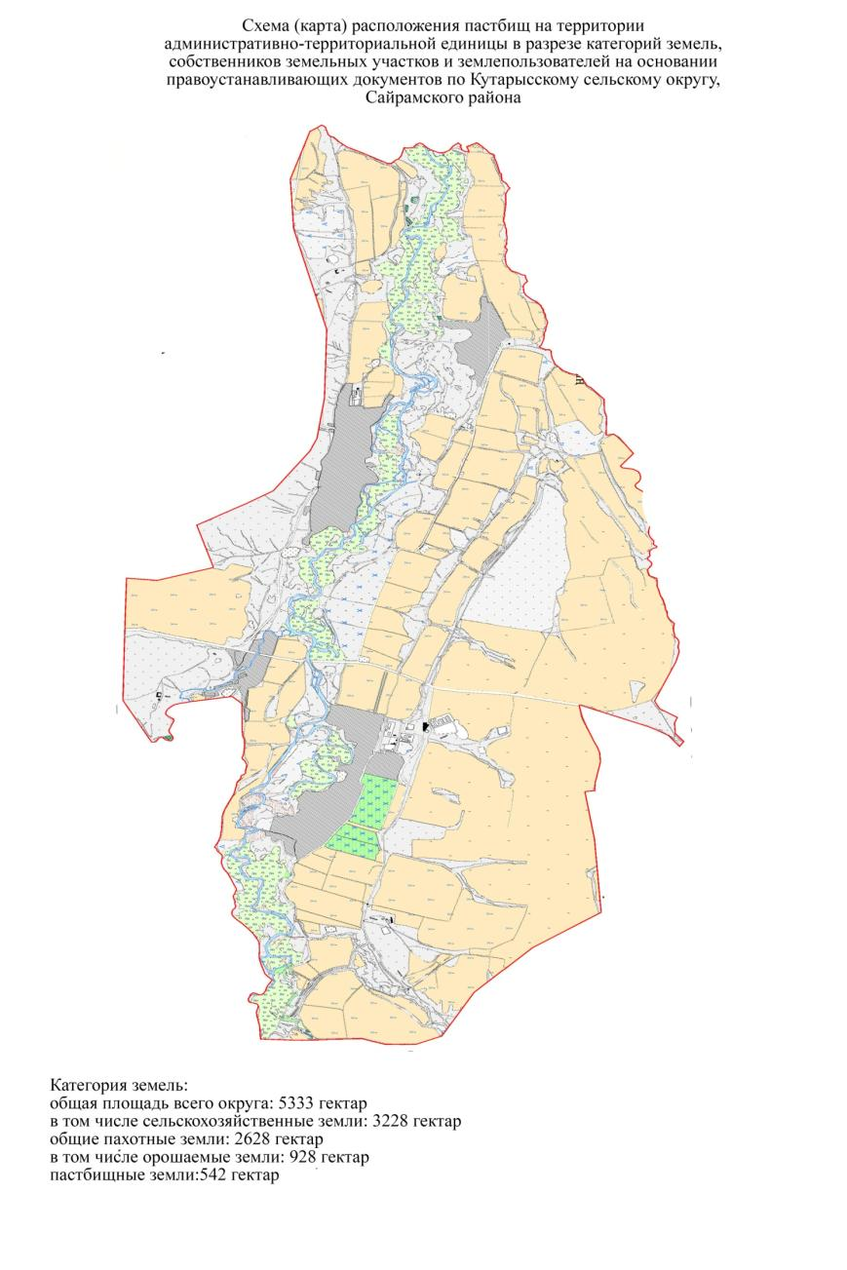

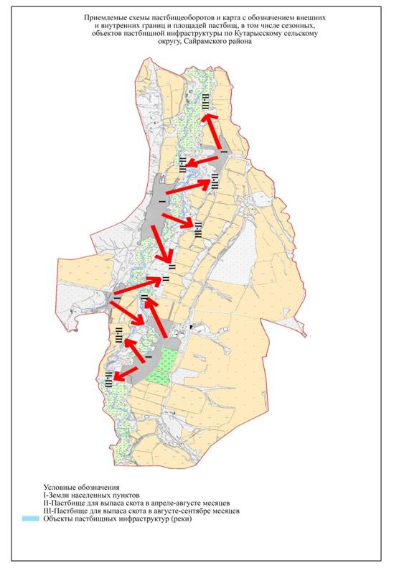

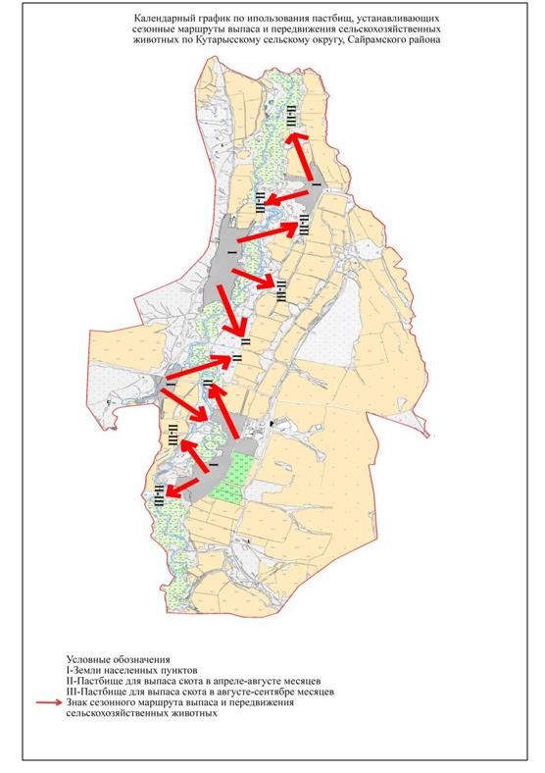

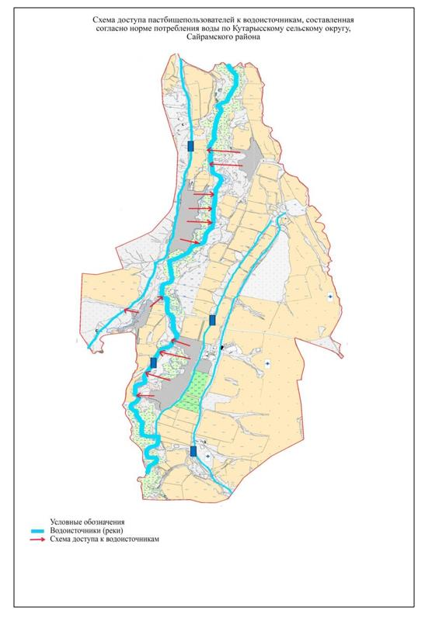

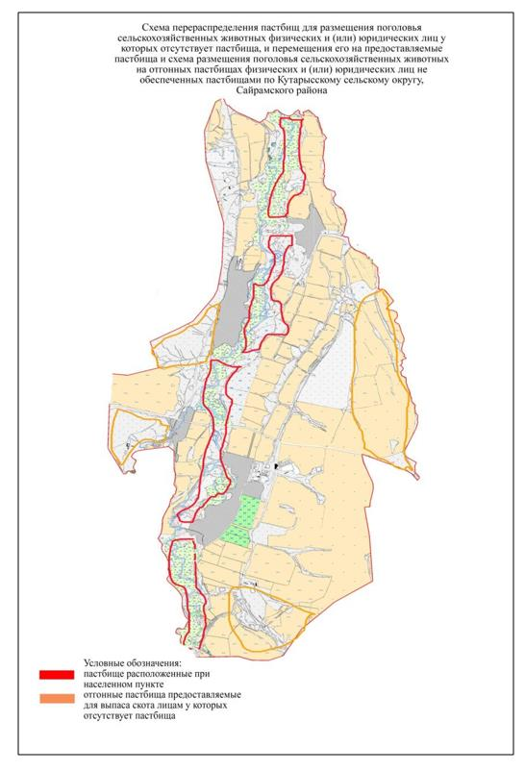

10. Карамуртский сельский округ.
Центр – село Карамурт.
Населенные пункты – Карамурт, Низамабад.
Количество населения - 11545 человека.
Общая площадь округа - 10135 гектар.
том числе:
сельскохозяйственные земли – 7552 гектар;
общая площадь посева - 4795 гектар;
орошаемые земли – 2263 гектар;
пастбищная земля – 2464 гектар.
Данные поголовья скота по видам животных по сельскому округу.
№ | Населенные пункты | Верблюды | Лошади | Крупный рогатый скот | Мелкий скот
1 | Карамурт |  | 2072 | 13855 | 14458
2 | Низамабад |  | 434 | 2920 | 981
 | Всего: | - | 2506 | 16775 | 15349
Информация о Ветеринарно-санитарных объектах
п/н | Сельский округ | Ветеринарные станции | Место для купания мелкого скота | Пункт искусственного осеменения | Биотермические котловины
1 | Карамурт | 1 | 1 | 1 | 1
2 | Низамабад | - | - | - | -
 | Всего: | 1 | 1 | 1 | 1
Ежедневный график использования пастбищ для выпаса и прогона скота
наряду с этим продолжительность использования пастбищ.
№ | Период выгона скота в горные районы | Период возврата скота с горных пастбищ | примечание
1 | Апрель-Май | Август-Октябрь
График потребности в пастбище скота сельскохозяйственных животных:
№ | Населенные пункты | Общая площадь пастбищ в населенных пунктах, гектар |  | Поголовья скота и требуемая площадь пастбищных земель, гектар
№ | Населенные пункты |  |  | Лошадь |  |  | Норма, гектар |  | Необходимые пастбища, гектар |  | Крупный рогатый скот
1 | 2 | 3 |  | 4 |  |  | 5 |  | 6 |  | 7
1 | Карамурт | 1821 |  | 2072 |  |  | 9 |  | 18648 |  | 6082
2 | Низамабад | 643 |  | 434 |  |  | 9 |  | 3906 |  | 628
 | Всего: | 2464 |  | 2506 |  |  | 9 |  | 22554 |  | 6710
Норма гектар | Необходимые пастбища, гектар |  | Мелкий скот |  |  | Норма, гектар |  | Необходимые пастбища, гектар |  | Верблюды | Норма, гектар | Необходимые пастбища, гектар
8 | 9 |  | 10 |  |  | 11 |  | 12 |  | 13 | 14 | 15
8 | 48656 |  | 14368 |  |  | 2 |  | 28736 |  | - | 9 | -
8 | 5024 |  | 981 |  |  | 2 |  | 1962 |  | - | 9 | -
8 | 53680 |  | 15349 |  |  | 2 |  | 30698 |  | - | 9 | -
Общая площадь необходимых пастбищ, гектар |  |  |  |  | Разница между общим пастбищем и необходимым пастбищем в населенных пунктах, (-,+)
16 |  |  |  |  | 17
96040 |  |  |  |  | -94219
10892 |  |  |  |  | -10249
106932 |  |  |  |  | -104468

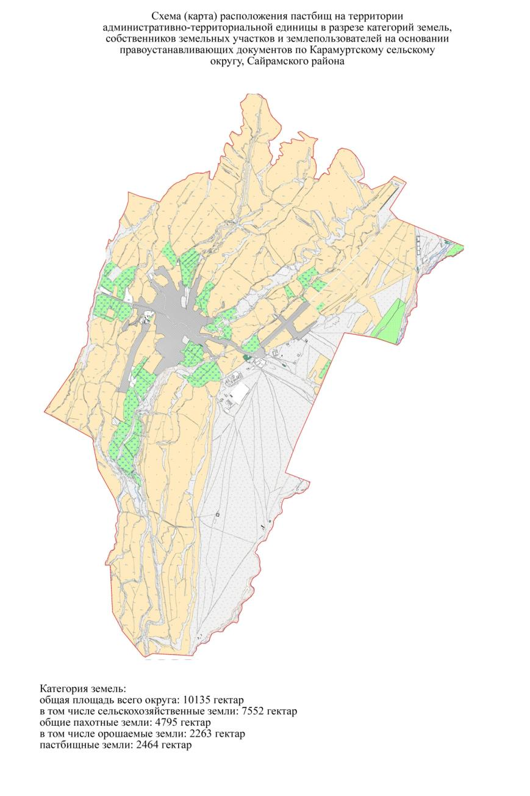

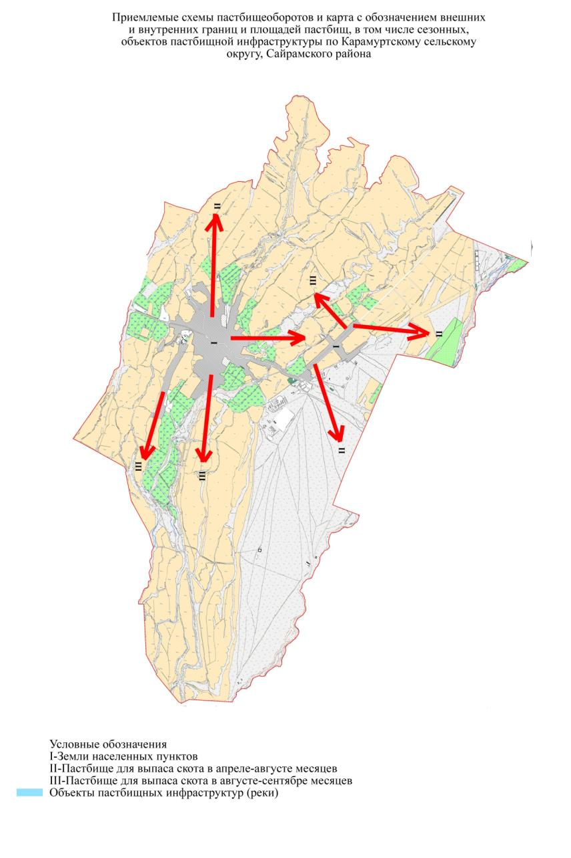

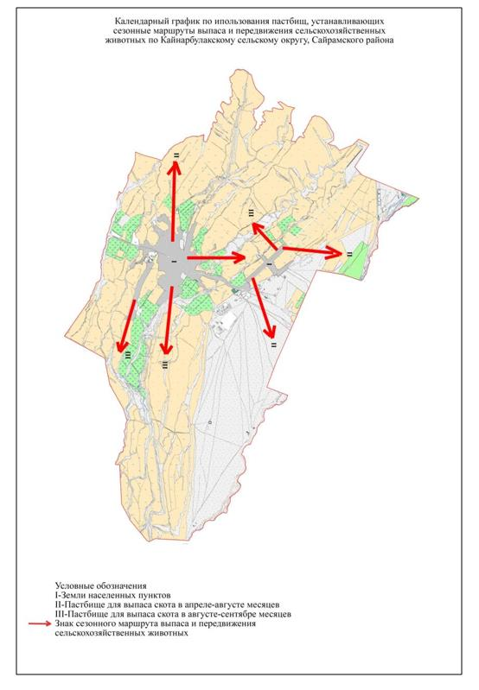

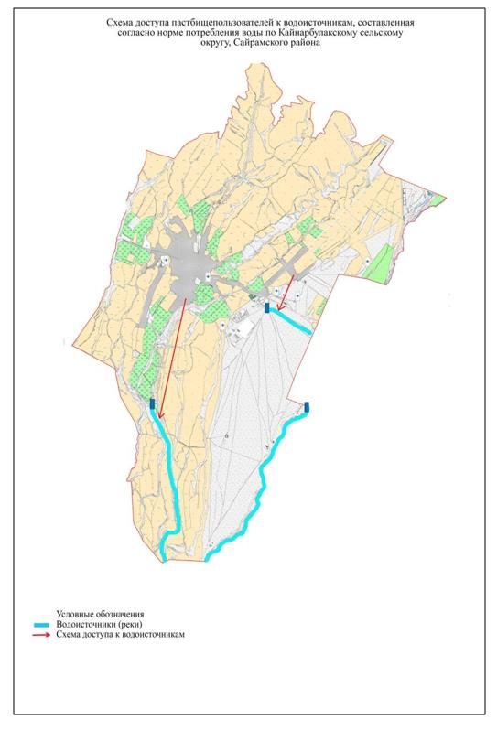

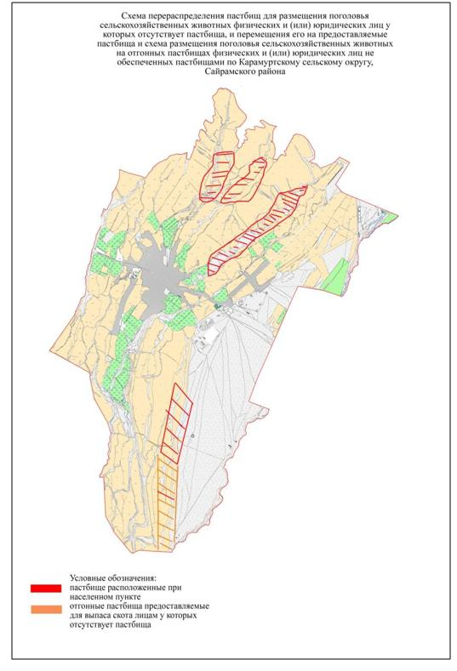

11. Манкентский сельский округ.
Центр - село Манкент.
Населенные пункты – Манкент, Аккала.
Количество населения - 34050 человека.
Общая площадь округа - 10069 гектар.
том числе:
сельскохозяйственные земли – 4975 гектар;
общая площадь посева - 3727 гектар;
орошаемые земли – 524 гектар;
пастбищная земля – 794 гектар.
Данные поголовья скота по видам животных по сельскому округу.
№ | Населенные пункты | Верблюды | Лошади | Крупный рогатый скот | Мелкий скот
1 | Манкент | - | 5009 | 29616 | 3260
2 | Аккала | - | 2943 | 7735 | 1661
 | Всего: | - | 7952 | 37351 | 4921
Информация о Ветеринарно-санитарных объектах
п/н | Сельский округ | Ветеринарные станции | Место для купания мелкого скота | Пункт искусственного осеменения | Биотермические котловины
1 | Манкент | - | - | 1 | 1
2 | Аккала | - | 1 | - | -
 | Всего: | - | 1 | 1 | 1
Ежедневный график использования пастбищ для выпаса и прогона скота
наряду с этим продолжительность использования пастбищ.
№ | Период выгона скота в горные районы | Период возврата скота с горных пастбищ | примечание
1 | Апрель-Май | Август-Октябрь
График потребности в пастбище скота сельскохозяйственных животных:
№ | Населенные пункты | Общая площадь пастбищ в населенных пунктах, гектар | Поголовья скота и требуемая площадь пастбищных земель, гектар
№ | Населенные пункты | Общая площадь пастбищ в населенных пунктах, гектар | Лошадь | Норма, гектар | Необходимые пастбища, гектар | Крупный рогатый скот
1 | 2 | 3 | 4 | 5 | 6 | 7
1 | Манкент | 550 | 5009 | 9 | 45081 | 11334
2 | Аккала | 244 | 2943 | 9 | 26487 | 3606
 | Всего: | 794 | 7952 | 9 | 71568 | 14940
Норма гектар | Необходимые пастбища, гектар | Мелкий скот | Норма, гектар | Необходимые пастбища, гектар | Общая площадь необходимых пастбищ, гектар | Разница между общим пастбищем и необходимым пастбищем в населенных пунктах, (-,+)
8 | 9 | 10 | 11 | 12 | 13 | 14
8 | 90672 | 3260 | 2 | 6520 | 142273 | -141723
8 | 28848 | 1661 | 2 | 3322 | 58657 | -58413
8 | 119520 | 4921 | 2 | 9842 | 200930 | -200136

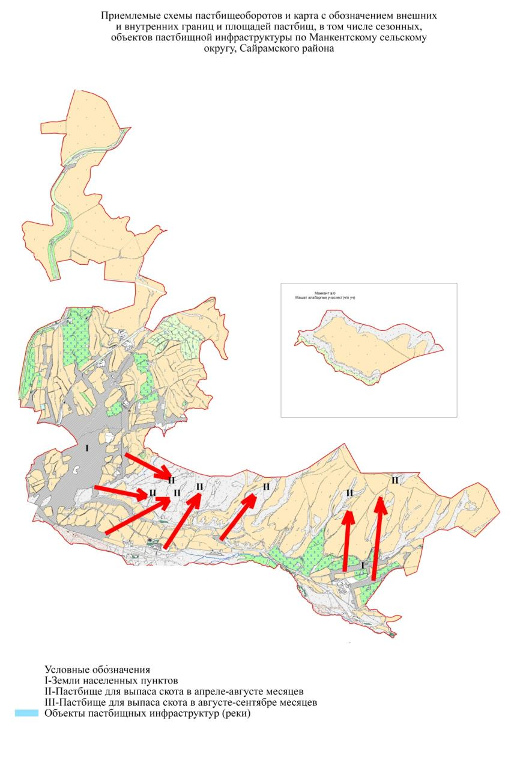

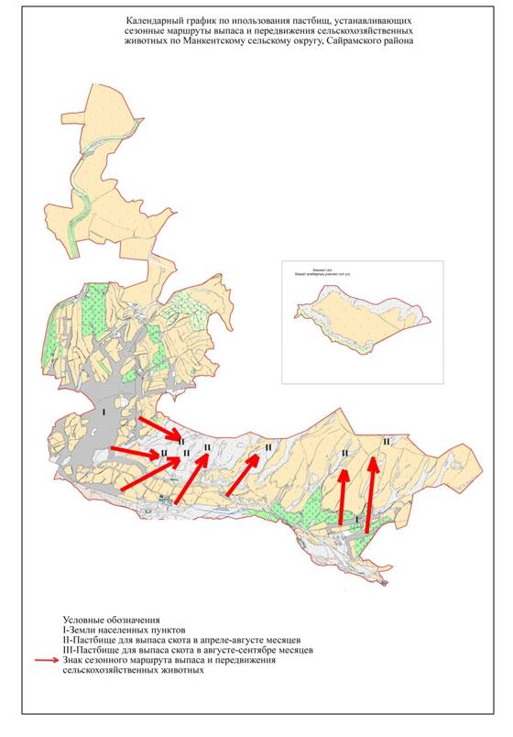

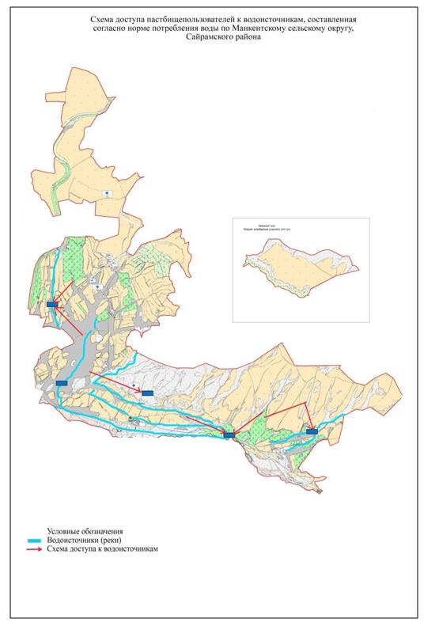

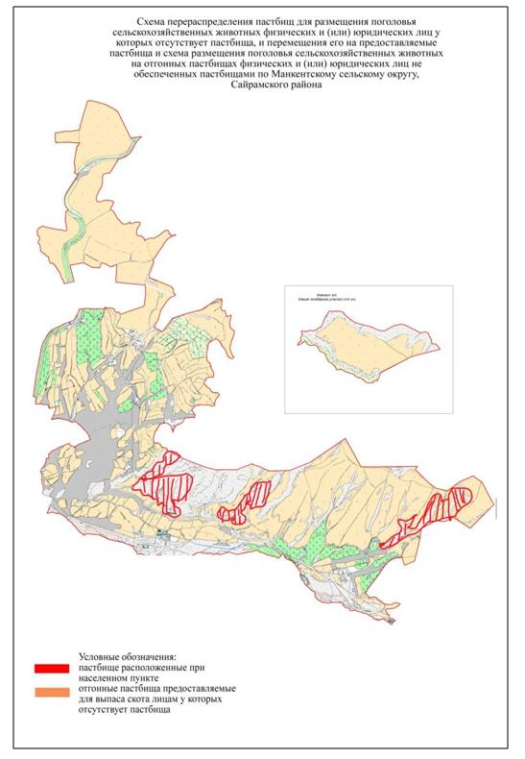

© 2012. РГП на ПХВ «Институт законодательства и правовой информации Республики Казахстан» Министерства юстиции Республики Казахстан

